Komunikat o sytuacji społeczno-gospodarczej województwa mazowieckiego w grudniu 2022 r.
- W grudniu 2022 r. przeciętne zatrudnienie w sektorze przedsiębiorstw wzrosło w skali roku o 2,4%, a w porównaniu z poprzednim miesiącem o 0,2%. Stopa bezrobocia rejestrowanego wyniosła 4,2% i zmniejszyła się w skali roku o 0,5 p. proc, a w skali miesiąca nie zmieniła się.
- Przeciętne miesięczne wynagrodzenie brutto w sektorze przedsiębiorstw w grudniu 2022 r. było wyższe o 9,8% od notowanego rok wcześniej i o 7,4% niż przed miesiącem.
- Na rynku rolnym w grudniu 2022 r. przeciętne ceny skupu omawianych produktów rolnych (z wyjątkiem cen żyta) ukształtowały się powyżej poziomu sprzed roku. W ujęciu miesięcznym więcej płacono za ziemniaki, żywiec wołowy i wieprzowy oraz mleko, a mniej za pszenicę, żyto i żywiec drobiowy.
- W grudniu 2022 r. produkcja sprzedana przemysłu (w cenach stałych) zwiększyła się w skali roku (o 1,5%) i w skali miesiąca (o 0,8%). Produkcja budowlano-montażowa (w cenach bieżących) była wyższa o 12,3% niż przed rokiem i o 23,3% niż w listopadzie 2022 r.
- Liczba mieszkań oddanych do użytkowania w grudniu 2022 r. była większa o 4,5% niż rok wcześniej i o 34,4% w porównaniu z poprzednim miesiącem. Większość mieszkań wybudowano z przeznaczeniem na sprzedaż lub wynajem.
- W grudniu 2022 r. odnotowano wzrost sprzedaży hurtowej w skali roku (o 27,5%). Wyższa niż przed rokiem była również sprzedaż detaliczna (o 11,8%).
- W grudniu 2022 r. liczba podmiotów gospodarki narodowej wpisanych do rejestru REGON była większa o 4,4% niż rok wcześniej i o 0,3% niż w listopadzie 2022 r.
- W styczniu 2023 r. korzystnie oceniają koniunkturę podmioty z sekcji transport i gospodarka magazynowa, a także informacja i komunikacja. W pozostałych obszarach działalności gospodarczej formułowano niekorzystne oceny.

Spis treści
Rynek pracy 4
Wynagrodzenia 7
Rolnictwo 9
Przemysł i budownictwo 12
Budownictwo mieszkaniowe 14
Rynek wewnętrzny 16
Podmioty gospodarki narodowej 17
Koniunktura gospodarcza 19
Wybrane dane o województwie mazowieckim 23

Uwagi ogólne
Prezentowane w Komunikacie dane:
- o zatrudnieniu, wynagrodzeniach oraz o produkcji sprzedanej przemysłu i budownictwa, produkcji budowlano-
-montażowej, a także o sprzedaży detalicznej i hurtowej towarów dotyczą podmiotów gospodarczych, w których liczba pracujących przekracza 9 osób,
- o sektorze przedsiębiorstw, dotyczą podmiotów prowadzących działalność gospodarczą w zakresie: leśnictwa i pozyskiwania drewna; rybołówstwa w wodach morskich; górnictwa i wydobywania; przetwórstwa przemysłowego; wytwarzania i zaopatrywania w energię elektryczną, gaz, parę wodną, gorącą wodę i powietrze do układów klimatyzacyjnych; dostawy wody; gospodarowania ściekami i odpadami oraz działalności związanej z rekultywacją; budownictwa; handlu hurtowego i detalicznego; naprawy pojazdów samochodowych, włączając motocykle; transportu i gospodarki magazynowej; działalności związanej z zakwaterowaniem i usługami gastronomicznymi; informacji i komunikacji; działalności związanej z obsługą rynku nieruchomości; działalności prawniczej, rachunkowo-księgowej i doradztwa podatkowego, działalności firm centralnych (head offices); doradztwa związanego z zarządzaniem; działalności w zakresie architektury i inżynierii; badań i analiz technicznych; reklamy, badania rynku i opinii publicznej; pozostałej działalności profesjonalnej, naukowej i technicznej; działalności w zakresie usług administrowania i działalności wspierającej; działalności związanej z kulturą, rozrywką i rekreacją; naprawy i konserwacji komputerów i artykułów użytku osobistego i domowego; pozostałej indywidualnej działalności usługowej,
- o skupie produktów rolnych obejmują skup od producentów z terenu województwa; ceny podano bez podatku VAT,
- o wynikach finansowych przedsiębiorstw oraz nakładach inwestycyjnych dotyczą podmiotów gospodarczych prowadzących księgi rachunkowe (z wyjątkiem przedsiębiorstw rolnictwa, leśnictwa, łowiectwa i rybactwa, działalności finansowej i ubezpieczeniowej oraz szkół wyższych), w których liczba pracujących przekracza 49 osób.
Dane w ujęciu wartościowym wyrażone są w cenach bieżących i stanowią podstawę dla obliczenia wskaźników struktury. Wskaźniki dynamiki zaprezentowano na podstawie wartości w cenach bieżących, z wyjątkiem przemysłu, dla którego wskaźniki dynamiki podano na podstawie wartości w cenach stałych (średnie ceny bieżące 2015 r.).
Liczby względne (wskaźniki, odsetki) wyliczono na podstawie danych bezwzględnych, wyrażonych z większą dokładnością niż podane w tekście i tablicach.
Dane prezentuje się w układzie Polskiej Klasyfikacji Działalności – PKD 2007.

Polska Klasyfikacja Działalności 2007 (PKD 2007)
Skrót | Pełna nazwa
sekcje
wytwarzanie i zaopatrywanie w energię elektryczną, gaz, parę wodną i gorącą wodę | wytwarzanie i zaopatrywanie w energię elektryczną, gaz, parę wodną, gorącą wodę i powietrze do układów klimatyzacyjnych
dostawa wody; gospodarowanie ściekami i odpadami; rekultywacja | dostawa wody; gospodarowanie ściekami i odpadami oraz działalność związana z rekultywacją
handel; naprawa pojazdów samochodowych | handel hurtowy i detaliczny; naprawa pojazdów samochodowych, włączając motocykle
zakwaterowanie i gastronomia | działalność związana z zakwaterowaniem i usługami gastronomicznymi
obsługa rynku nieruchomości | działalność związana z obsługą rynku nieruchomości
administrowanie i działalność wspierająca | działalność w zakresie usług administrowania i działalność wspierająca
działy
produkcja wyrobów z metali | produkcja metalowych wyrobów gotowych, z wyłączeniem maszyn i urządzeń
produkcja maszyn i urządzeń | produkcja maszyn i urządzeń, gdzie indziej niesklasyfikowana
budowa budynków | roboty budowlane związane ze wznoszeniem budynków
budowa obiektów inżynierii lądowej i wodnej | roboty związane z budową obiektów inżynierii lądowej i wodnej

Objaśnienia znaków umownych
Symbol | Opis
Kreska (–) | – oznacza, że zjawisko nie wystąpiło
Kropka (.) | – oznacza: brak informacji, konieczność zachowania tajemnicy statystycznej lub że wypełnienie pozycji jest niemożliwe albo niecelowe
Znak (*) | – oznacza, że dane zostały zmienione w stosunku do wcześniej opublikowanych
Znak ∆ | – oznacza, że nazwy zostały skrócone w stosunku do obowiązującej klasyfikacji
„W tym” | – oznacza, że nie podaje się wszystkich składników sumy
Dane charakteryzujące województwo mazowieckie można również znaleźć w publikacjach statystycznych wydawanych przez Urząd Statystyczny w Warszawie oraz w publikacjach ogólnopolskich GUS.
Raport „Koniunktura gospodarcza w województwie mazowieckim w styczniu 2023 r.” ukaże się na stronie głównej Urzędu Statystycznego w Warszawie: https://warszawa.stat.gov.pl/ w dniu 31 stycznia 2023 r.
Przy publikowaniu danych Urzędu Statystycznego prosimy o podanie źródła.

Rynek pracy
W grudniu 2022 r. przeciętne zatrudnienie w sektorze przedsiębiorstw wzrosło w skali roku oraz w porównaniu z poprzednim miesiącem. Stopa bezrobocia rejestrowanego zmniejszyła się w skali roku, a w skali miesiąca nie zmieniła się.
Przeciętne zatrudnienie w sektorze przedsiębiorstw w grudniu 2022 r. wyniosło 1583,8 tys. osób i wzrosło o 2,4% w skali roku (w poprzednim miesiącu o 2,5%). Największy wzrost odnotowano w zakwaterowaniu i gastronomii (o 7,5%), a ponadto m.in. w informacji i komunikacji (o 7,4%) oraz działalności profesjonalnej, naukowej i technicznej (o 6,5%). Spadek nastąpił w obsłudze rynku nieruchomości (o 3,0%) oraz wytwarzaniu i zaopatrywaniu w energię elektryczną, gaz, parę wodną i gorącą wodę (o 2,6%).
W porównaniu z listopadem 2022 r. przeciętne zatrudnienie wzrosło o 0,2%; najbardziej w administrowaniu i działalności wspierającej (o 1,2%), a ponadto m.in. w działalności profesjonalnej, naukowej i technicznej (o 0,7%) oraz w informacji i komunikacji (o 0,5%). Spadek miał miejsce w obsłudze rynku nieruchomości (o 0,2%), a także w przetwórstwie przemysłowym, transporcie i gospodarce magazynowej oraz w wytwarzaniu i zaopatrywaniu w energię elektryczną, gaz, parę wodną i gorącą wodę (po 0,1%).
Tablica 1. Przeciętne zatrudnienie w sektorze przedsiębiorstw w grudniu 2022 r.
WYSZCZEGÓLNIENIE | 12 2022 |  | 01–12 2022
WYSZCZEGÓLNIENIE | w tys. | 12 2021=100 | w tys. | 01–12 2021=100
OGÓŁEM | 1583,8 | 102,4 | 1572,4 | 102,3
w tym:
Przemysł | 388,8 | 100,3 | 390,4 | 100,5
w tym:
przetwórstwo przemysłowe | 343,5 | 100,5 | 345,1 | 100,8
wytwarzanie i zaopatrywanie w energię elektryczną, gaz, parę wodną i gorącą wodę ^{Δ} | 24,0 | 97,4 | 24,0 | 96,9
Budownictwo | 91,8 | 102,9 | 92,2 | 103,0
Handel; naprawa pojazdów samochodowych ^{Δ} | 348,1 | 101,8 | 346,5 | 102,2
Transport i gospodarka magazynowa | 276,8 | 102,2 | 276,0 | 101,3
Zakwaterowanie i gastronomia ^{Δ} | 32,9 | 107,5 | 32,6 | 108,8
Informacja i komunikacja | 130,6 | 107,4 | 127,9 | 108,6
Obsługa rynku nieruchomości ^{Δ} | 22,6 | 97,0 | 22,6 | 98,4
Działalność profesjonalna, naukowa i techniczna ª | 107,0 | 106,5 | 103,4 | 106,9
Administrowanie i działalność wspierająca ^{Δ} | 149,5 | 101,6 | 145,6 | 99,1
a Nie obejmuje działów: Badania naukowe i prace rozwojowe oraz Działalność weterynaryjna.
W okresie styczeń–grudzień 2022 r. przeciętne zatrudnienie w sektorze przedsiębiorstw wyniosło 1572,4 tys. osób i wzrosło o 2,3% w porównaniu z analogicznym okresem 2021 r. (przed rokiem wzrosło o 0,2%).

Wykres 1. Przeciętne zatrudnienie w sektorze przedsiębiorstw (przeciętna miesięczna 2015=100)
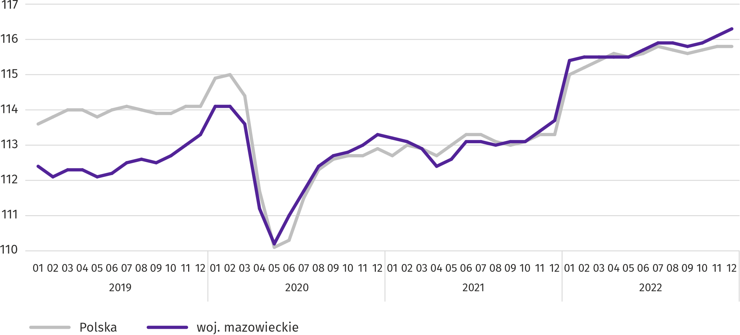
W końcu grudnia 2022 r. liczba bezrobotnych zarejestrowanych w urzędach pracy wyniosła 116,5 tys. osób i w skali roku zmniejszyła się o 12,7 tys. (tj. o 9,8%), a w skali miesiąca zwiększyła się o 0,7 tys. osób (tj. o 0,6%). Kobiety stanowiły 50,6% ogółu zarejestrowanych bezrobotnych (przed rokiem 50,5%).
Tablica 2. Liczba bezrobotnych i stopa bezrobocia
WYSZCZEGÓLNIENIE | 2021 | 2022
WYSZCZEGÓLNIENIE | 12 | 11 | 12
Bezrobotni zarejestrowani (stan w końcu miesiąca) w tys. | 129,2 | 115,8 | 116,5
Bezrobotni nowo zarejestrowani (w ciągu miesiąca) w tys. | 11,9 | 14,1 | 14,2
Bezrobotni wyrejestrowani (w ciągu miesiąca) w tys. | 12,6 | 14,5 | 13,5
Stopa bezrobocia rejestrowanego (stan w końcu miesiąca) w % | 4,7 | 4,2 | 4,2
Wykres 2. Stopa bezrobocia rejestrowanego (stan w końcu miesiąca)
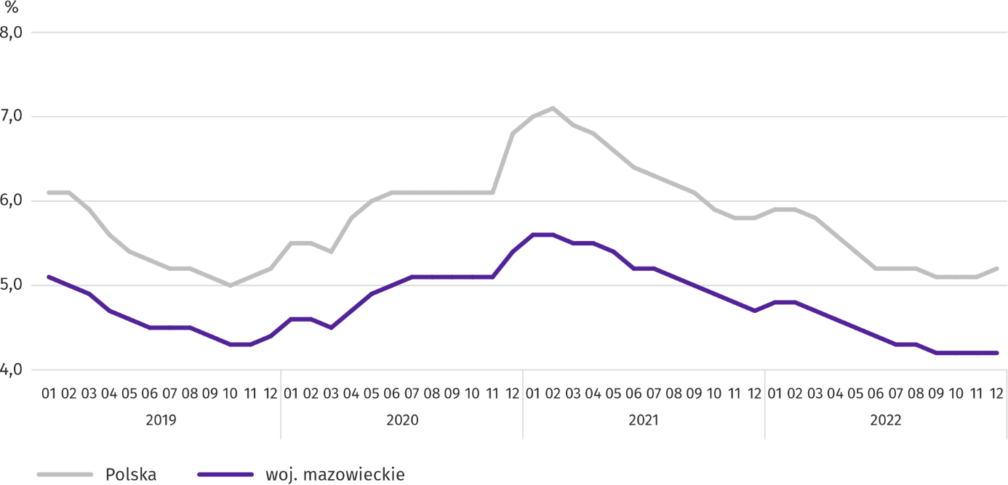

Stopa bezrobocia rejestrowanego w końcu grudnia 2022 r. wyniosła 4,2% i była niższa niż w kraju (5,2%). W skali roku zmniejszyła się o 0,5 p. proc., a w skali miesiąca nie zmieniła się.
W województwie utrzymało się terytorialne zróżnicowanie stopy bezrobocia. Do powiatów o najwyższej stopie bezrobocia nadal należały szydłowiecki (25,1% wobec 26,3% w grudniu 2021 r.), przysuski (18,5% wobec 19,3%) oraz makowski (17,3% wobec 18,8%) i radomski (17,3% wobec 19,0%), a o najniższej – m.st. Warszawa (1,4% wobec 1,7%), warszawski zachodni (1,6% wobec 1,8%) i pruszkowski (2,2% wobec 2,9%).
W porównaniu z grudniem 2021 r. stopa bezrobocia zmniejszyła się w 40 z 42 powiatów. Największy spadek zanotowano w powiatach: sierpeckim (o 1,9 p. proc.), radomskim (o 1,7 p. proc.), legionowskim (o 1,6 p. proc.). Wzrost zanotowano tylko w powiecie grójeckim (o 0,1 p. proc.).
W stosunku do listopada 2022 r. spadek stopy bezrobocia w granicach 0,1–0,4 p. proc. nastąpił w 11 powiatach. Wzrost w granicach 0,1–0,9 p. proc. nastąpił w 23 powiatach. W 8 powiatach nie zanotowano zmian.
Mapa 1. Stopa bezrobocia rejestrowanego według powiatów w 2022 r. (stan w końcu grudnia)
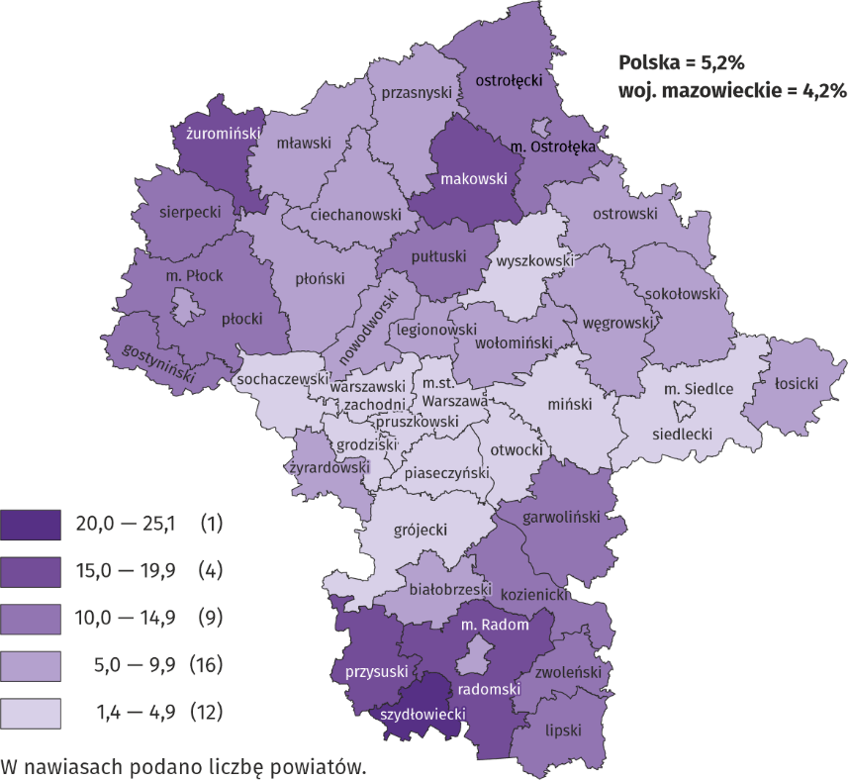
W grudniu 2022 r. w urzędach pracy zarejestrowano 14,2 tys. osób bezrobotnych, tj. więcej o 19,1% niż przed rokiem i o 0,8% niż przed miesiącem. Wśród osób nowo zarejestrowanych 82,2% stanowiły osoby rejestrujące się po raz kolejny (przed rokiem 82,6%). Udział osób dotychczas niepracujących wyniósł 18,9% (wzrost o 4,1 p. proc. w skali roku), osób zwolnionych z przyczyn dotyczących zakładu pracy było 3,8% (spadek o 0,3 p. proc.). Spośród bezrobotnych nowo zarejestrowanych 45,2% mieszkało na wsi (spadek o 0,3 p. proc.). Absolwenci stanowili 7,6% nowo zarejestrowanych bezrobotnych (wzrost o 0,6 p. proc.).
W grudniu 2022 r. z ewidencji bezrobotnych skreślono 13,5 tys. osób, tj. więcej o 7,0% niż przed rokiem i mniej o 6,7% niż przed miesiącem. Z powodu podjęcia pracy z rejestru bezrobotnych wyłączono 7,9 tys. osób (mniej o 1,8% niż przed rokiem). Udział tej kategorii osób w ogólnej liczbie wyrejestrowanych zmniejszył się w skali roku o 5,2 p. proc. i wyniósł 58,6%. Zwiększył się natomiast udział osób, które: utraciły status bezrobotnego w wyniku niepotwierdzenia gotowości do podjęcia pracy (o 4,8 p. proc. do 22,9%), dobrowolnie zrezygnowały ze statusu bezrobotnego (o 1,0 p. proc. do 4,8%) oraz rozpoczęły szkolenie lub staż u pracodawców (o 0,6 p. proc. do 3,1%). Odsetek osób, które nabyły prawa emerytalne lub rentowe nie zmienił się i wyniósł 0,5%.
W końcu grudnia 2022 r. bez prawa do zasiłku pozostawało 100,2 tys. osób bezrobotnych, a ich udział w ogólnej liczbie bezrobotnych zarejestrowanych wyniósł 86,0% (spadek o 0,4 p. proc. w skali roku).
Na koniec badanego miesiąca wśród bezrobotnych zarejestrowanych 63,2 tys., tj. 54,2% stanowiły osoby długotrwale bezrobotne. Liczba bezrobotnych w wieku poniżej 30 roku życia wyniosła 25,9 tys., co stanowiło 22,2% ogółu bezrobotnych (w tym osoby w wieku poniżej 25 roku życia stanowiły 11,1%). Osób w wieku powyżej 50 roku życia było 32,2 tys. (27,7%). Ze świadczeń pomocy społecznej korzystało 0,7 tys. bezrobotnych, tj. 0,6% ogólnej ich liczby. Osób bezrobotnych posiadających co najmniej jedno dziecko w wieku do 6 roku życia było 17,6 tys. (tj. 15,1% ogółu bezrobotnych), a posiadających dziecko niepełnosprawne w wieku do 18 roku życia – 251 osób (odpowiednio 0,2%). Liczba osób bezrobotnych niepełnosprawnych wyniosła 6,6 tys. (tj. 5,7%).
Wykres 3. Bezrobotni zarejestrowani na 1 ofertę pracy (stan w końcu miesiąca)
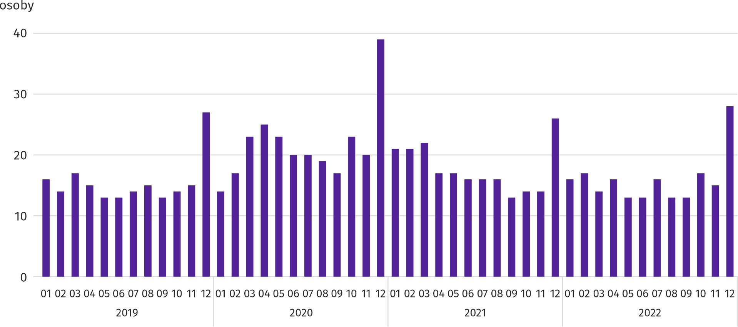
W grudniu 2022 r. do urzędów pracy zgłoszono 12,2 tys. ofert zatrudnienia, tj. mniej o 8,0% niż przed rokiem i o 25,5% niż przed miesiącem. W końcu miesiąca na 1 ofertę pracy przypadało 28 osób bezrobotnych (przed rokiem 26).
Z danych urzędów pracy wynika, że według stanu w końcu grudnia 2022 r. 53 zakłady pracy zapowiedziały zwolnienie w najbliższym czasie 9,8 tys. pracowników (przed rokiem odpowiednio 48 zakładów – 11,0 tys. pracowników).

Wynagrodzenia
W grudniu 2022 r. przeciętne miesięczne wynagrodzenie brutto w sektorze przedsiębiorstw wzrosło w skali roku oraz w porównaniu z poprzednim miesiącem.
Przeciętne miesięczne wynagrodzenie brutto w sektorze przedsiębiorstw w grudniu 2022 r. wyniosło 8337,32 zł i było wyższe niż w kraju (7329,96 zł). W skali roku wzrosło o 9,8% (w poprzednim miesiącu o 12,9%). Wzrost odnotowano we wszystkich badanych sekcjach, przy czym największy w transporcie i gospodarce magazynowej (o 24,4%), a ponadto m.in. w budownictwie (14,3%), obsłudze rynku nieruchomości (o 13,0%) oraz działalności profesjonalnej, naukowej i technicznej (o 7,8%).
W porównaniu z listopadem 2022 r. przeciętne wynagrodzenie było wyższe o 7,4%. Najbardziej wzrosło w obsłudze rynku nieruchomości (o 21,9%), a w dalszej kolejności m.in. w transporcie i gospodarce magazynowej (o 13,0%), handlu; naprawie pojazdów samochodowych (o 8,7%) oraz działalności profesjonalnej, naukowej i technicznej (o 7,0%). Spadek odnotowano w wytwarzaniu i zaopatrywaniu w energię elektryczną, gaz, parę wodna i gorącą wodę (o 10,9%).

Wykres 4. Odchylenia względne przeciętnych miesięcznych wynagrodzeń brutto w wybranych sekcjach od średniego wynagrodzenia w sektorze przedsiębiorstw w województwie w grudniu 2022 r.
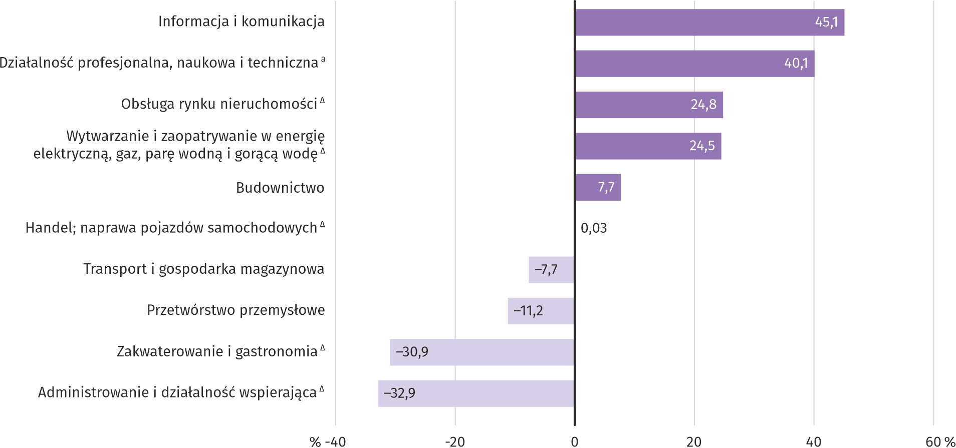
a Nie obejmuje działów: Badania naukowe i prace rozwojowe oraz Działalność weterynaryjna.
W grudniu 2022 r. najwyższe przeciętne miesięczne wynagrodzenie brutto notowano w sekcji informacja i komunikacja – przekroczyło ono o 45,1% średnie wynagrodzenie w sektorze przedsiębiorstw w województwie.
Tablica 3. Przeciętne miesięczne wynagrodzenie brutto w sektorze przedsiębiorstw w grudniu 2022 r.
WYSZCZEGÓLNIENIE | 12 2022 |  | 01–12 2022
WYSZCZEGÓLNIENIE | w zł | 12 2021=100 | w zł | 01–12 2021=100
OGÓŁEM | 8337,32 | 109,8 | 7699,78 | 112,5
w tym:
Przemysł | 7574,55 | 107,0 | 7203,69 | 109,6
w tym:
przetwórstwo przemysłowe | 7403,93 | 107,0 | 7000,45 | 109,9
wytwarzanie i zaopatrywanie w energię elektryczną, gaz, parę wodną i gorącą wodę ^{Δ} | 10380,29 | 107,6 | 10741,67 | 108,5
Budownictwo | 8979,63 | 114,3 | 8534,00 | 115,7
Handel; naprawa pojazdów samochodowych ^{Δ} | 8339,76 | 106,3 | 7757,86 | 112,3
Transport i gospodarka magazynowa | 7697,10 | 124,4 | 6540,95 | 118,0
Zakwaterowanie i gastronomia ^{Δ} | 5757,82 | 105,4 | 5446,27 | 112,4
Informacja i komunikacja | 12098,64 | 102,7 | 11631,33 | 108,9
Obsługa rynku nieruchomości ^{Δ} | 10404,40 | 113,0 | 8691,25 | 112,0
Działalność profesjonalna, naukowa i techniczna ª | 11680,03 | 107,8 | 10842,91 | 110,6
Administrowanie i działalność wspierająca ^{Δ} | 5591,29 | 107,2 | 5416,69 | 109,8
a Nie obejmuje działów: Badania naukowe i prace rozwojowe oraz Działalność weterynaryjna.
W okresie styczeń–grudzień 2022 r. przeciętne miesięczne wynagrodzenie brutto w sektorze przedsiębiorstw wyniosło 7699,78 zł i było o 12,5% wyższe niż w analogicznym okresie 2021 r. (przed rokiem wyższe o 7,9%).
Wykres 5. Przeciętne miesięczne wynagrodzenie brutto w sektorze przedsiębiorstw (przeciętna miesięczna 2015=100)
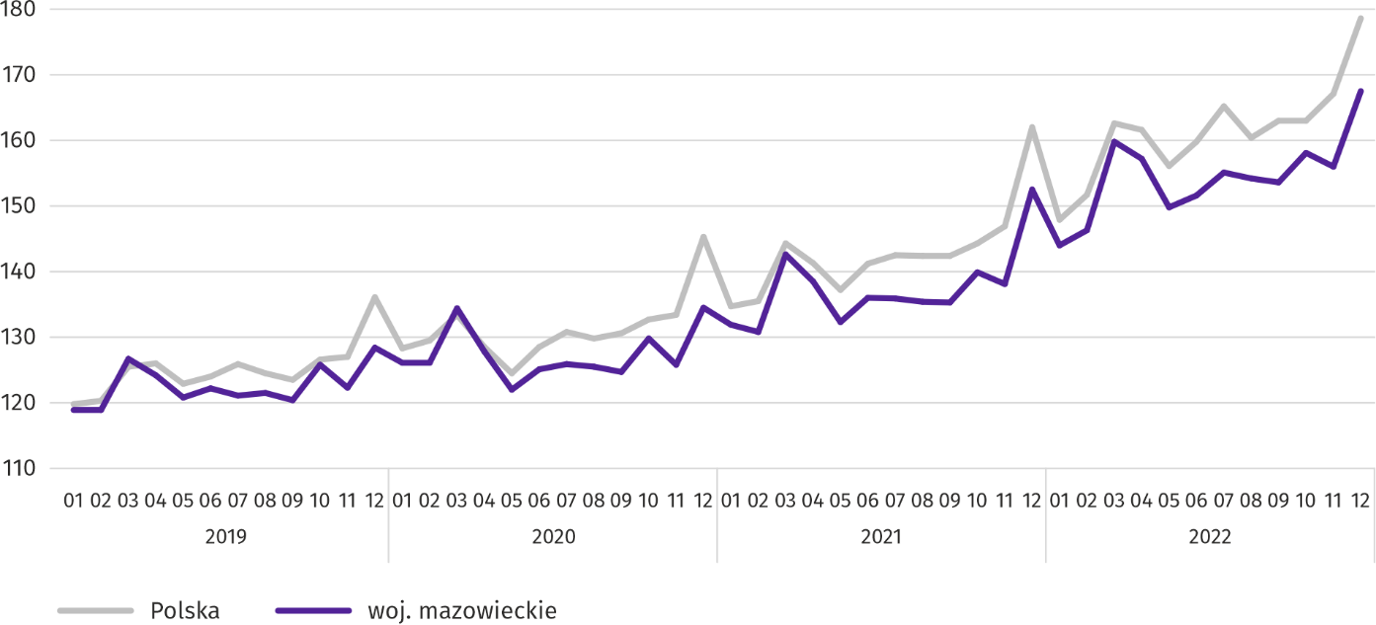

Rolnictwo
Na rynku rolnym w grudniu 2022 r. przeciętne ceny skupu omawianych produktów rolnych (z wyjątkiem cen żyta) były wyższe niż przed rokiem. W ujęciu miesięcznym więcej płacono za ziemniaki, żywiec wołowy i wieprzowy oraz mleko, a mniej za pszenicę, żyto i żywiec drobiowy.
Średnia temperatura powietrza na obszarze województwa mazowieckiego w grudniu 2022 r. wynosiła 0,2°C i była o 0,5°C wyższa od przeciętnej z lat 1991–2020, przy czym maksymalna temperatura osiągnęła 14,0°C w Warszawie, a minimalna wyniosła minus 15,5°C w Kozienicach. Średnia suma opadów atmosferycznych (44,5 mm) stanowiła 128% normy z wielolecia (od 65% w Płocku do 184% w Kozienicach). Liczba dni z opadami, w zależności od regionu, wynosiła od 14 do 20.
Tablica 4. Skup zbóż ª
WYSZCZEGÓLNIENIE | 07–12 2022 |  | 12 2022
WYSZCZEGÓLNIENIE | w tys. t | analogiczny  okres roku  poprzedniego=100 | w tys. t | 12 2021=100 | 11 2022=100
Ziarno zbóż podstawowych ^{b} | 288,0 | 104,1 | 30,7 | 73,2 | 73,0
w tym:
pszenica | 198,2 | 108,0 | 21,9 | 80,2 | 70,8
żyto | 36,5 | 87,8 | 2,2 | 36,9 | 68,6
a Bez skupu realizowanego przez osoby fizyczne. b Obejmuje: pszenicę, żyto, jęczmień, owies, pszenżyto; łącznie z mieszankami zbożowymi, bez ziarna siewnego.
W grudniu 2022 r. skup zbóż podstawowych (z mieszankami zbożowymi, bez ziarna siewnego) wyniósł 30,7 tys. ton i był o 26,8% mniejszy niż przed rokiem, przy czym dostawy pszenicy były mniejsze o 19,8%, a żyta o 63,1%. W skali miesiąca skup pszenicy był mniejszy o 29,2%, a żyta o 31,4%.

Tablica 5. Skup podstawowych produktów zwierzęcych ª
WYSZCZEGÓLNIENIE | 01–12 2022 |  | 12 2022
WYSZCZEGÓLNIENIE | w tys. t | 01–12 2021=100 | w tys. t | 12 2021=100 | 11 2022=100
Żywiec rzeźny ^{b} | 1142,7 | 108,7 | 81,1 | 96,9 | 94,6
w tym:
wołowy (z cielęcym) | 61,1 | 128,2 | 2,5 | 90,2 | 82,1
wieprzowy | 280,0 | 95,6 | 18,1 | 79,1 | 97,0
drobiowy | 800,6 | 112,8 | 60,5 | 104,2 | 94,5
Mleko ^{c} | 2639,2 | 101,8 | 215,9 | 102,0 | 106,6
a W okresie lipiec–grudzień bez skupu realizowanego przez osoby fizyczne. b Obejmuje bydło, cielęta, trzodę chlewną, owce, konie i drób; w przeliczeniu na mięso łącznie z tłuszczami w wadze poubojowej ciepłej. c W milionach litrów.
W ciągu 2022 r. producenci z województwa mazowieckiego dostarczyli do skupu 1142,7 tys. ton żywca rzeźnego (w wadze poubojowej ciepłej), tj. o 8,7% więcej niż w 2021 r. Wzrost skupu dotyczył żywca wołowego (o 28,2%) oraz drobiowego (o 12,8%), a spadek wieprzowego (o 4,4%). W grudniu 2022 r. podaż żywca rzeźnego ogółem (81,1 tys. ton) była niższa w ujęciu rocznym o 3,1%, a w ujęciu miesięcznym o 5,4%.
Dostawy mleka do skupu w ciągu 2022 r. (2639,2 mln l) były o 1,8% większe niż w ciągu 2021 r. W grudniu 2022 r. skup mleka wyniósł 215,9 mln l i był większy o 6,6% niż miesiąc temu i większy o 2,0% niż przed rokiem.
Tablica 6. Przeciętne ceny skupu podstawowych produktów rolnych
WYSZCZEGÓLNIENIE | 12 2022 |  |  | 01–12 2022
WYSZCZEGÓLNIENIE | zł | 12 2021=100 | 11 2022=100 | zł | 01–12 2021=100
Pszenica ª za 1 dt | 141,93 | 106,1 | 92,5 | 148,33 | 148,8
Żyto ª za 1 dt | 113,63 | 94,2 | 94,9 | 120,07 | 155,1
Ziemniaki za 1 dt | 88,34 | 161,9 | 155,5 | 52,10 | 166,8
Żywiec rzeźny za 1 kg wagi żywej:
bydło (bez cieląt) | 11,23 | 119,9 | 107,2 | 10,16 | 135,6
trzoda chlewna | 8,37 | 177,6 | 106,2 | 6,91 | 138,6
drób | 5,94 | 135,0 | 93,8 | 5,95 | 151,3
Mleko za 1 hl | 270,64 | 146,9 | 101,8 | 227,88 | 145,8
a Bez ziarna siewnego.
W grudniu 2022 r. za 1 dt pszenicy w skupie płacono 141,93 zł, tj. o 7,5% mniej niż przed miesiącem i o 6,1% więcej niż przed rokiem. Na targowiskach przeciętna cena pszenicy ukształtowała się na poziomie 167,37 zł i była niższa o 2,6% niż w listopadzie 2022 r. i wyższa o 35,2% niż przed rokiem. Cena skupu żyta w porównaniu z poprzednim miesiącem spadła o 5,1% (do 113,63 zł), a cena targowiskowa spadła o 2,6% (do 126,59 zł). W porównaniu z grudniem 2021 r. za żyto w skupie płacono o 5,8% mniej, a na targowiskach o 42,8% więcej.

Tablica 7. Przeciętne ceny targowiskowe zbóż i ziemniaków
WYSZCZEGÓLNIENIE | 12 2022
WYSZCZEGÓLNIENIE | zł | 12 2021=100 | 11 2022=100
Pszenica za 1 dt | 167,37 | 135,2 | 97,4
Żyto za 1 dt | 126,59 | 142,8 | 97,4
Ziemniaki ª za 1 dt | 161,42 | 114,8 | 100,6
a Jadalne późne.
Wykres 6. Przeciętne ceny skupu zbóż i targowiskowe ceny ziemniaków ª
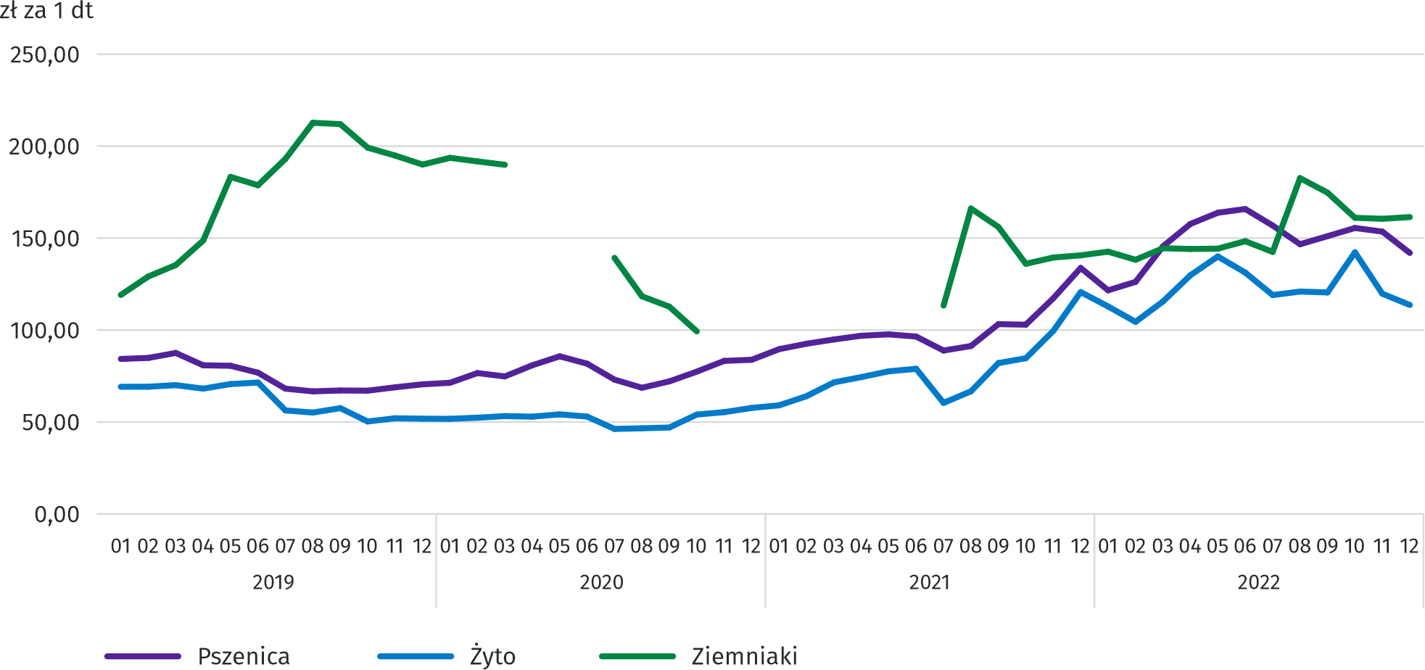
a Brak danych w okresie kwiecień–czerwiec 2020 r. i listopad 2020 r.–czerwiec 2021 r. ze względu na obowiązującą decyzję o zamknięciu targowisk spowodowaną stanem zagrożenia COVID-19; nie było możliwe zebranie danych o cenach produktów rolnych na targowiskach.
W grudniu 2022 r. za ziemniaki w skupie płacono średnio 88,34 zł/dt, tj. o 55,5% więcej niż przed miesiącem i o 61,9% więcej niż przed rokiem. Na targowiskach przeciętna cena 1 dt ziemniaków wynosiła 161,42 zł i była o 0,6 % wyższa niż przed miesiącem i o 14,8% wyższa niż przed rokiem.
Wykres 7. Przeciętne ceny skupu żywca i mleka
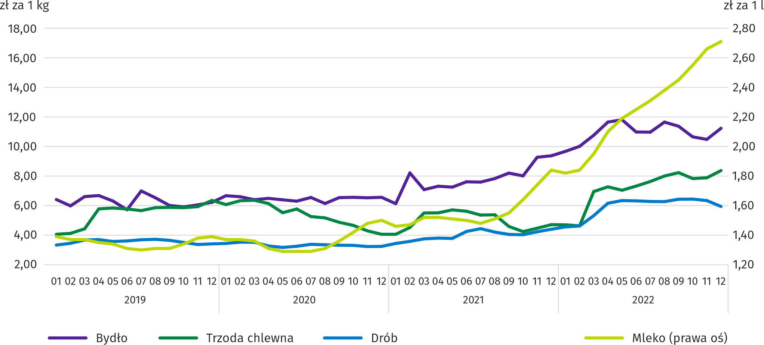
W grudniu 2022 r. przeciętna cena skupu żywca wieprzowego była o 77,6% wyższa niż przed rokiem i o 6,2% wyższa niż przed miesiącem.
Wykres 8. Relacja przeciętnych cen skupu żywca wieprzowego do przeciętnych cen żyta na targowiskach ª
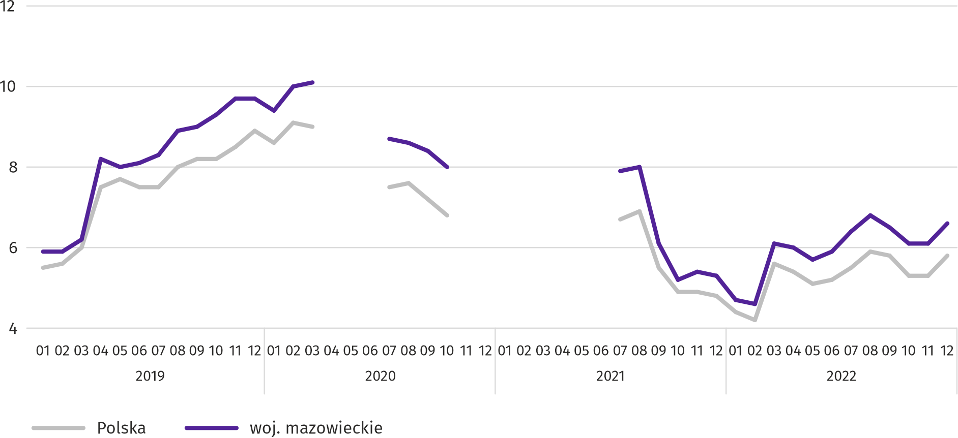
a Brak danych w okresie kwiecień–czerwiec 2020 r. i listopad 2020 r.–czerwiec 2021 r. ze względu na obowiązującą decyzję o zamknięciu targowisk spowodowaną stanem zagrożenia COVID-19; nie było możliwe zebranie danych o cenach produktów rolnych na targowiskach.
W grudniu 2022 r. za 1 kg żywca drobiowego w skupie płacono dostawcom średnio 5,94 zł, tj. o 6,2% mniej niż w listopadzie 2022 r. i o 35,0% więcej niż w grudniu 2021 r.
W ciągu ostatniego roku przeciętna cena żywca wołowego w skupie była o 35,6% wyższa niż w 2021 r. W grudniu 2022 r. za żywiec wołowy płacono o 7,2% więcej niż przed miesiącem i o 19,9% więcej niż przed rokiem.
Ceny skupu mleka w grudniu 2022 r. były o 46,9% wyższe niż przed rokiem i o 1,8% wyższe niż przed miesiącem.

Przemysł i budownictwo
Produkcja sprzedana przemysłu w grudniu 2022 r. osiągnęła wartość (w cenach bieżących) 55867,2 mln zł i była (w cenach stałych) o 1,5% wyższa niż przed rokiem (wobec wzrostu o 5,9% w listopadzie 2022 r.); w stosunku do listopada 2022 r. zwiększyła się o 0,8%.
Produkcja sprzedana w przetwórstwie przemysłowym (stanowiąca 69,3% produkcji sprzedanej przemysłu) w porównaniu z grudniem 2021 r. zwiększyła się (w cenach stałych) o 10,0%. Zmniejszyła się natomiast (o 18,0%) produkcja sprzedana w sekcji wytwarzanie i zaopatrywanie w energię elektryczną, gaz, parę wodną i gorącą wodę (udział tej sekcji stanowi 29,1% produkcji przemysłowej).
Wykres 9. Produkcja sprzedana przemysłu (przeciętna miesięczna 2015=100; ceny stałe)
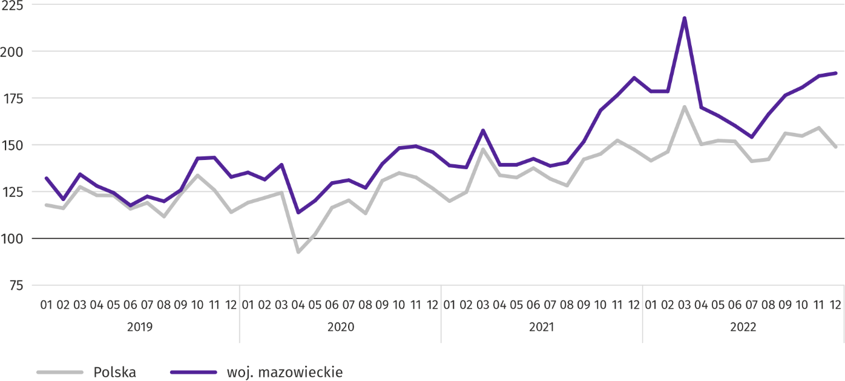
W grudniu 2022 r. wzrost produkcji sprzedanej w ujęciu rocznym notowano w 14 (spośród 32 występujących w województwie) działach przemysłu, m.in. w: produkcji artykułów spożywczych (o 19,5%), wyrobów z metali (o 9,7%), wyrobów z gumy i tworzyw sztucznych (o 7,7%), chemikaliów i wyrobów chemicznych (o 3,8%). Zmniejszyła się natomiast produkcja sprzedana m.in. napojów (o 18,2%), wyrobów z pozostałych mineralnych surowców niemetalicznych (o 16,9%), papieru i wyrobów z papieru (o 15,0%), urządzeń elektrycznych (o 9,3%), komputerów, wyrobów elektronicznych i optycznych (o 8,0%), maszyn i urządzeń (o 6,4%).
Tablica 8. Dynamika (w cenach stałych) i struktura (w cenach bieżących) produkcji sprzedanej przemysłu w grudniu 2022 r.
WYSZCZEGÓLNIENIE | 12 2022 | 01–12 2022
WYSZCZEGÓLNIENIE | analogiczny okres roku poprzedniego=100 |  | w odsetkach
OGÓŁEM | 101,5 | 113,8 | 100,0
w tym:
Przetwórstwo przemysłowe | 110,0 | 113,8 | 75,4
w tym produkcja:
artykułów spożywczych | 119,5 | 117,0 | 17,1
napojów | 81,8 | 95,9 | 1,5
papieru i wyrobów z papieru | 85,0 | 94,1 | 2,1
chemikaliów i wyrobów chemicznych | 103,8 | 115,4 | 4,3
wyrobów z gumy i tworzyw sztucznych | 107,7 | 116,7 | 3,2
wyrobów z pozostałych mineralnych surowców niemetalicznych | 83,1 | 101,3 | 2,1
wyrobów z metali ^{Δ} | 109,7 | 112,5 | 3,7
komputerów, wyrobów elektronicznych i optycznych | 92,0 | 99,5 | 4,9
urządzeń elektrycznych | 90,7 | 101,9 | 4,2
maszyn i urządzeń ^{Δ} | 93,6 | 103,3 | 1,7
Wytwarzanie i zaopatrywanie w energię elektryczną, gaz, parę wodną i gorącą wodę ^{Δ} | 82,0 | 114,5 | 22,7
Wydajność pracy w przemyśle, mierzona produkcją sprzedaną na 1 zatrudnionego, w grudniu 2022 r. wyniosła (w cenach bieżących) 143,7 tys. zł i była (w cenach stałych) o 1,2% wyższa niż przed rokiem, przy wzroście przeciętnego zatrudnienia o 0,3% i przeciętnego miesięcznego wynagrodzenia brutto o 7,0%.
W okresie styczeń–grudzień 2022 r. produkcja sprzedana przemysłu wyniosła (w cenach bieżących) 583236,2 mln zł i była (w cenach stałych) o 13,8% wyższa niż w analogicznym okresie ub. roku.
Produkcja sprzedana budownictwa (w cenach bieżących) w grudniu 2022 r. osiągnęła wartość 11485,8 mln zł i była o 17,8% wyższa niż przed rokiem (wobec wzrostu o 23,6% w listopadzie 2022 r.). W okresie styczeń–grudzień 2022 r. produkcja sprzedana budownictwa wyniosła 111991,0 mln zł i była o 26,1% wyższa w porównaniu z analogicznym okresem 2021 r.
Wydajność pracy w budownictwie, mierzona przychodami ze sprzedaży wyrobów i usług na 1 zatrudnionego w grudniu 2022 r. ukształtowała się na poziomie 125,1 tys. zł (w cenach bieżących) i była o 14,4% wyższa w porównaniu z analogicznym miesiącem 2021 r., przy wzroście przeciętnego zatrudnienia w budownictwie o 2,9% i przeciętnego miesięcznego wynagrodzenia brutto o 14,3%.
Produkcja budowlano-montażowa (w cenach bieżących) w grudniu 2022 r. wyniosła 2898,2 mln zł i była o 12,3% wyższa niż przed rokiem (wobec spadku o 0,7% w listopadzie 2022 r.). Wzrost produkcji odnotowano w przedsiębiorstwach wykonujących głównie roboty budowlane specjalistyczne (o 32,5%) oraz w podmiotach, których podstawowym rodzajem działalności jest wznoszenie budynków (o 28,2%). Spadek natomiast wystąpił w jednostkach specjalizujących się w budowie obiektów inżynierii lądowej i wodnej (o 0,7%). W okresie styczeń–grudzień 2022 r. produkcja budowlano-montażowa ukształtowała się na poziomie 25763,9 mln zł i była o 9,8% wyższa w porównaniu z analogicznym okresem 2021 r.
Tablica 9. Dynamika i struktura (w cenach bieżących) produkcji budowlano-montażowej w grudniu 2022 r.
WYSZCZEGÓLNIENIE | 12 2022 | 01–12 2022
WYSZCZEGÓLNIENIE | analogiczny okres roku poprzedniego=100 |  | w odsetkach
OGÓŁEM | 112,3 | 109,8 | 100,0
Budowa budynków ^{Δ} | 128,2 | 120,4 | 21,9
Budowa obiektów inżynierii lądowej i wodnej ^{Δ} | 99,3 | 102,1 | 50,6
Roboty budowlane specjalistyczne | 132,5 | 117,8 | 27,6

Budownictwo mieszkaniowe
W grudniu 2022 r. mieszkań oddanych do użytkowania było o 4,5% więcej niż w analogicznym miesiącu 2021 r. Liczba mieszkań, na budowę których wydano pozwolenia lub dokonano zgłoszenia z projektem budowlanym zmniejszyła się o 37,4%, a mieszkań rozpoczętych o 24,6%.
Według wstępnych danych w grudniu 2022 r. przekazano do użytkowania 5417 mieszkań tj. więcej o 232 (o 4,5%) niż rok wcześniej i o 1385 (o 34,4%) niż w poprzednim miesiącu. Mieszkań wybudowanych z przeznaczeniem na sprzedaż lub wynajem było 4147 (76,6% ogólnej ich liczby), a indywidualnych 1270 (23,4%). W porównaniu z grudniem 2021 r. mieszkań przeznaczonych na sprzedaż lub wynajem było więcej o 8,1%, a indywidualnych mniej o 1,9%.
Efekty budownictwa mieszkaniowego uzyskane w województwie mazowieckim w badanym miesiącu stanowiły 22,2% efektów krajowych.
Tablica 10. Liczba mieszkań oddanych do użytkowania w okresie styczeń–grudzień 2022 r.
WYSZCZEGÓLNIENIE | Mieszkania oddane do użytkowania |  |  | Przeciętna powierzchnia użytkowa 1 mieszkania w m²
WYSZCZEGÓLNIENIE | w liczbach bezwzględnych | w odsetkach | 01–12 2021=100 | Przeciętna powierzchnia użytkowa 1 mieszkania w m²
OGÓŁEM | 43067 | 100,0 | 97,0 | 89,4
Indywidualne | 12607 | 29,3 | 97,3 | 147,6
Spółdzielcze | 466 | 1,1 | ok. 19 razy | 58,6
Przeznaczone na sprzedaż lub wynajem | 29791 | 69,2 | 95,8 | 65,6
Komunalne | 71 | 0,2 | 32,7 | 43,9
Społeczne czynszowe | 102 | 0,2 | 122,9 | 42,4
Zakładowe | 30 | 0,1 | 375,0 | 68,0

Wykres 10. Mieszkania oddane do użytkowania (analogiczny okres 2015=100)
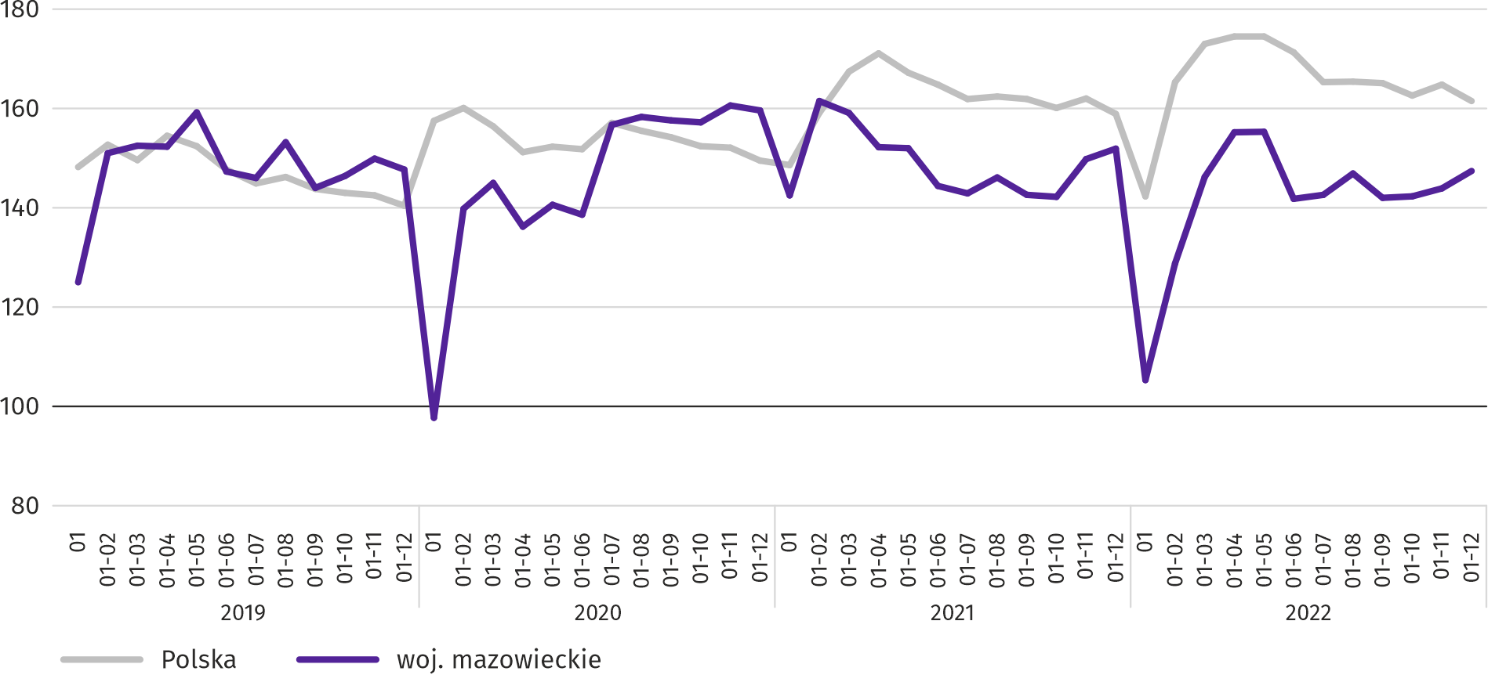
Od stycznia do grudnia 2022 r. oddano do użytkowania 43067 mieszkań, tj. o 1318 (o 3,0%) mniej niż w analogicznym okresie 2021 r. Najwięcej mieszkań zostało oddanych do użytkowania w m.st. Warszawie (15384), a w dalszej kolejności w powiatach wołomińskim (3120) i piaseczyńskim (2961), a najmniej w powiatach żuromińskim (51), lipskim (110) i zwoleńskim (116).
Mapa 2. Mieszkania oddane do użytkowania na 10 tys. ludności ª według powiatów w okresie styczeń–grudzień 2022 r.
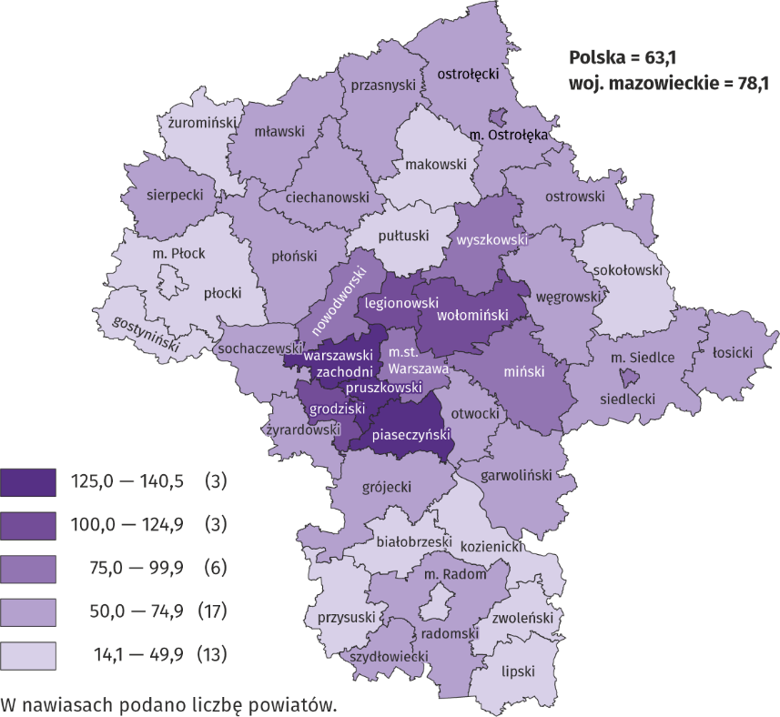
a Do przeliczeń przyjęto ludność według stanu w dniu 30 czerwca 2022 r.
Przeciętna powierzchnia użytkowa 1 mieszkania oddanego do użytkowania w 2022 r. wyniosła 89,4 m² i była mniejsza o 1,8 m² niż rok wcześniej. Największe mieszkania przekazano do użytkowania w powiatach siedleckim (153,5 m²), ostrołęckim (142,7 m²) i żuromińskim (138,4 m²). Najmniejsze powstały w m. Płocku (62,6 m²), m.st. Warszawie (63,0 m²) i m. Siedlcach (65,4 m²).
W grudniu 2022 r. liczba mieszkań, na realizację których wydano pozwolenia lub dokonano zgłoszenia z projektem budowlanym wyniosła 4202, czyli była mniejsza o 2508 (o 37,4%) niż rok wcześniej i większa o 1023 (o 32,2%) niż w poprzednim miesiącu. Wśród ogółu mieszkań 82,6% stanowiły mieszkania przeznaczone na sprzedaż lub wynajem, a 16,9% indywidualne.
W badanym miesiącu rozpoczęto budowę 2297 mieszkań, co oznacza spadek o 748 (o 24,6%) w skali roku i o 48 (o 2,0%) w skali miesiąca. Mieszkania na sprzedaż lub wynajem stanowiły 84,9% ogólnej ich liczby, a indywidualne 15,1%.
Tablica 11. Liczba mieszkań, na budowę których wydano pozwolenia lub dokonano zgłoszenia z projektem budowlanym oraz liczba mieszkań, których budowę rozpoczęto w okresie styczeń–grudzień 2022 r.
WYSZCZEGÓLNIENIE | Mieszkania, na budowę których wydano pozwolenia lub dokonano zgłoszenia z projektem budowlanym |  |  | Mieszkania, których budowę rozpoczęto
WYSZCZEGÓLNIENIE | w liczbach bezwzględnych | w odsetkach | 01–12 2021=100 | w liczbach bezwzględnych | w odsetkach | 01–12 2021=100
OGÓŁEM | 53809 | 100,0 | 86,0 | 36564 | 100,0 | 72,1
Indywidualne | 12450 | 23,1 | 68,6 | 11209 | 30,7 | 74,2
Spółdzielcze | 147 | 0,3 | 67,1 | 260 | 0,7 | 65,3
Przeznaczone na sprzedaż lub wynajem | 40775 | 75,8 | 92,8 | 24859 | 68,0 | 71,0
Komunalne | 437 | 0,8 | 261,7 | 155 | 0,4 | 212,3
Społeczne czynszowe | – | – | . | 50 | 0,1 | 40,7
Zakładowe | – | – | . | 31 | 0,1 | .

Rynek wewnętrzny
W grudniu 2022 r. zarówno sprzedaż detaliczna, jak i hurtowa były wyższe niż przed rokiem.
Sprzedaż detaliczna (w cenach bieżących) zrealizowana przez przedsiębiorstwa handlowe i niehandlowe w grudniu 2022 r. była o 11,8% wyższa niż przed rokiem. Największy wzrost sprzedaży odnotowano w jednostkach z grupy: „pozostała sprzedaż detaliczna prowadzona w niewyspecjalizowanych sklepach” (o 40,6%), „paliwa stałe, ciekłe i gazowe” (o 24,7%), „tekstylia, odzież, obuwie” (o 19,5%), „farmaceutyki, kosmetyki, sprzęt ortopedyczny” (o 16,2%), „żywność, napoje i wyroby tytoniowe” (o 14,5%). Spadek sprzedaży detalicznej odnotowały przedsiębiorstwa z grupy „pojazdy samochodowe, motocykle, części” (o 7,4%) oraz „prasa, książki, pozostała sprzedaż w wyspecjalizowanych sklepach” (o 6,2%).
W porównaniu z listopadem 2022 r. sprzedaż detaliczna była wyższa o 14,2%. Największy wzrost sprzedaży miały jednostki z grupy: „prasa, książki, pozostała sprzedaż w wyspecjalizowanych sklepach” (o 40,8%), „żywność, napoje i wyroby tytoniowe” (o 36,4%), „farmaceutyki, kosmetyki, sprzęt ortopedyczny” (o 28,4%), „pozostała sprzedaż detaliczna prowadzona w niewyspecjalizowanych sklepach” (o 24,3%), „tekstylia, odzież, obuwie” (o 17,0%), „pozostałe” (o 14,6%). Spadku sprzedaży nie odnotowano w żadnej z grup.
W okresie styczeń–grudzień 2022 r. sprzedaż detaliczna zwiększyła się w skali roku o 18,4%. Największy wzrost sprzedaży osiągnęły przedsiębiorstwa z grupy „paliwa stałe, ciekłe i gazowe” (o 40,3%), natomiast spadek sprzedaży odnotowały tylko przedsiębiorstwa z grupy „pojazdy samochodowe, motocykle, części” (o 11,7%).

Tablica 12. Dynamika i struktura (w cenach bieżących) sprzedaży detalicznej w grudniu 2022 r.
WYSZCZEGÓLNIENIE | 12 2022 | 01–12 2022
WYSZCZEGÓLNIENIE | analogiczny okres roku poprzedniego=100 |  | w odsetkach
OGÓŁEM ª | 111,8 | 118,4 | 100,0
w tym:
Pojazdy samochodowe, motocykle, części | 92,6 | 88,3 | 5,3
Paliwa stałe, ciekłe i gazowe | 124,7 | 140,3 | 30,8
Żywność, napoje i wyroby tytoniowe | 114,5 | 114,2 | 15,1
Pozostała sprzedaż detaliczna prowadzona w niewyspecjalizowanych sklepach | 140,6 | 121,3 | 2,9
Farmaceutyki, kosmetyki, sprzęt ortopedyczny | 116,2 | 119,5 | 3,6
Tekstylia, odzież, obuwie | 119,5 | 125,6 | 5,2
Meble, RTV, AGD | 101,4 | 110,6 | 19,2
Prasa, książki, pozostała sprzedaż w wyspecjalizowanych sklepach | 93,8 | 101,0 | 6,4
Pozostałe | 102,5 | 107,1 | 8,0
a Grupowania przedsiębiorstw dokonano na podstawie Polskiej Klasyfikacji Działalności – PKD 2007, zaliczając przedsiębiorstwo do określonej kategorii według przeważającego rodzaju działalności, zgodnie z aktualnym w omawianym okresie stanem organizacyjnym. Odnotowane zmiany (wzrost/spadek) sprzedaży detalicznej w poszczególnych grupach rodzajów działalności przedsiębiorstw mogą zatem również wynikać ze zmiany przeważającego rodzaju działalności przedsiębiorstwa oraz zmian organizacyjnych (np. połączenia przedsiębiorstw). Nie ma to wpływu na dynamikę sprzedaży detalicznej ogółem.
Sprzedaż hurtowa (w cenach bieżących) w przedsiębiorstwach handlowych w grudniu 2022 r. była o 6,4% niższa w stosunku do poprzedniego miesiąca, ale o 27,5% wyższa w odniesieniu do grudnia 2021 r. W przedsiębiorstwach hurtowych była odpowiednio niższa o 8,6% i wyższa o 28,1%.
W okresie styczeń–grudzień 2022 r. przedsiębiorstwa handlowe zrealizowały sprzedaż hurtową o 31,3% większą niż przed rokiem, a przedsiębiorstwa hurtowe większą o 38,2%.

Podmioty gospodarki narodowej
W grudniu 2022 r. liczba podmiotów gospodarki narodowej wpisanych do rejestru REGON wzrosła w stosunku do poprzedniego miesiąca o 0,3%. Więcej niż przed miesiącem było podmiotów wykreślonych z rejestru REGON oraz podmiotów z zawieszoną działalnością (odpowiednio o 7,8% i o 1,6%), natomiast mniej (o 7,2%) było jednostek nowo zarejestrowanych.
Według stanu na koniec grudnia 2022 r. liczba podmiotów gospodarki narodowej wpisanych do rejestru REGON wyniosła 968720, co oznacza wzrost o 4,4% w skali roku oraz o 0,3% w stosunku do poprzedniego miesiąca.
W ogólnej liczbie zarejestrowanych podmiotów najwięcej jest osób fizycznych prowadzących działalność gospodarczą. W końcu grudnia 2022 r. było ich 627767, tj. więcej o 4,2% niż rok wcześniej. Liczba spółek figurujących w rejestrze REGON wyniosła 269742, w tym 210082 spółki handlowe i 59233 spółki cywilne (wzrost w skali roku odpowiednio o 5,3%, 6,9% i 0,1%).
Według przewidywanej liczby pracujących dominowały podmioty, które przy wpisie do rejestru REGON zadeklarowały, że liczba ta nie przekroczy 9 osób; stanowiły one 97,0% ogółu zarejestrowanych jednostek. Udział podmiotów o przewidywanej liczbie pracujących 10–49 osób wyniósł 2,4%, a powyżej 49 osób – 0,6%. W skali roku wzrost liczby podmiotów wystąpił tylko wśród jednostek najmniejszych (do 9 osób) – o 4,6%.
W porównaniu z grudniem 2021 r. największy wzrost liczby podmiotów odnotowano w sekcjach: informacja i komunikacja (o 16,3%), wytwarzanie i zaopatrywanie w energię elektryczną, gaz, parę wodną i gorącą wodę (o 15,9%) oraz administrowanie i działalność wspierająca (o 7,2%).
W stosunku do listopada 2022 r. liczba podmiotów zwiększyła się m.in. w sekcjach: wytwarzanie i zaopatrywanie w energię elektryczną, gaz, parę wodną i gorącą wodę (o 2,1%), informacja i komunikacja (o 1,1%), administrowanie i działalność wspierająca (o 0,6%).
Wykres 11. Podmioty gospodarki narodowej nowo zarejestrowane i wyrejestrowane w grudniu 2022 r.
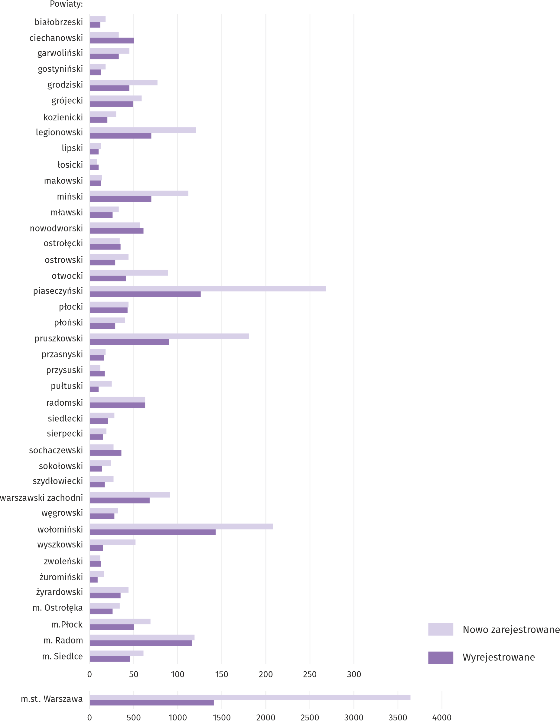

W grudniu 2022 r. do rejestru REGON wpisane zostały 5962 nowe podmioty, tj. o 7,2% mniej niż w poprzednim miesiącu. Wśród nowo zarejestrowanych jednostek przeważały osoby fizyczne prowadzące działalność gospodarczą, których wpisano 4201 (o 9,6% mniej niż w listopadzie 2022 r.). Liczba nowo zarejestrowanych spółek handlowych była mniejsza o 3,0%, w tym spółek z ograniczoną odpowiedzialnością o 4,3%.
W badanym miesiącu wykreślono z rejestru REGON 3042 podmioty (o 7,8% więcej niż miesiąc wcześniej), w tym 2527 osób fizycznych prowadzących działalność gospodarczą (o 15,2% więcej).
Według stanu na koniec grudnia 2022 r. w rejestrze REGON 117147 podmiotów miało zawieszoną działalność (o 1,6% więcej niż przed miesiącem). Zdecydowaną większość stanowiły osoby fizyczne prowadzące działalność gospodarczą (90,3% wobec 90,5% w poprzednim miesiącu).
Mapa 3. Podmioty gospodarki narodowej z zawieszoną działalnością w grudniu 2022 r.
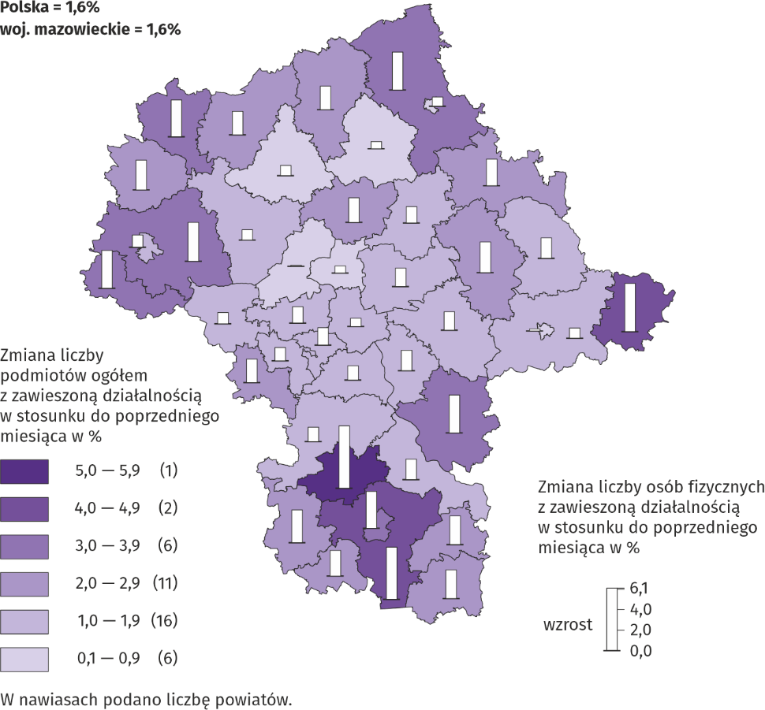

Koniunktura gospodarcza
W styczniu 2023 r. korzystnie oceniają koniunkturę podmioty z sekcji transport i gospodarka magazynowa, a także informacja i komunikacja. W przypadku tej pierwszej odnotowano największy wzrost wartości wskaźnika ogólnego klimatu koniunktury, o 6,0 w porównaniu z grudniem 2022 r. W pozostałych obszarach działalności gospodarczej formułowano niekorzystne oceny. W przypadku dwóch z nich (przetwórstwo przemysłowe i budownictwo) są one zbliżone do odpowiednich z poprzedniego miesiąca, natomiast w handlu nieco lepsze. Spory pesymizm panuje wśród jednostek prowadzących działalność usługową w zakresie zakwaterowania i gastronomii – największy spadek wartości wskaźnika ogólnego klimatu koniunktury, o 8,3 w porównaniu z grudniem 2022 r.

Wykres 12. Wskaźniki ogólnego klimatu koniunktury według rodzaju działalności (sekcje i działy PKD 2007)
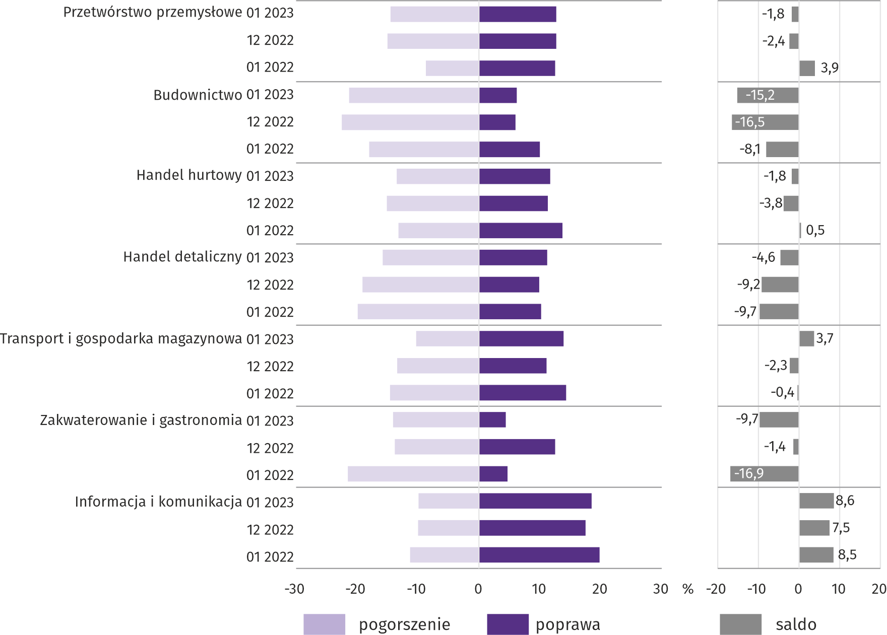
Wyniki badania dot. wpływu wojny w Ukrainie na koniunkturę gospodarczą
Pytania o wpływ wojny w Ukrainie
Pyt. 1. Negatywne skutki wojny w Ukrainie i jej konsekwencje dla prowadzonej przez Państwa firmę działalności gospodarczej będą w bieżącym miesiącu:
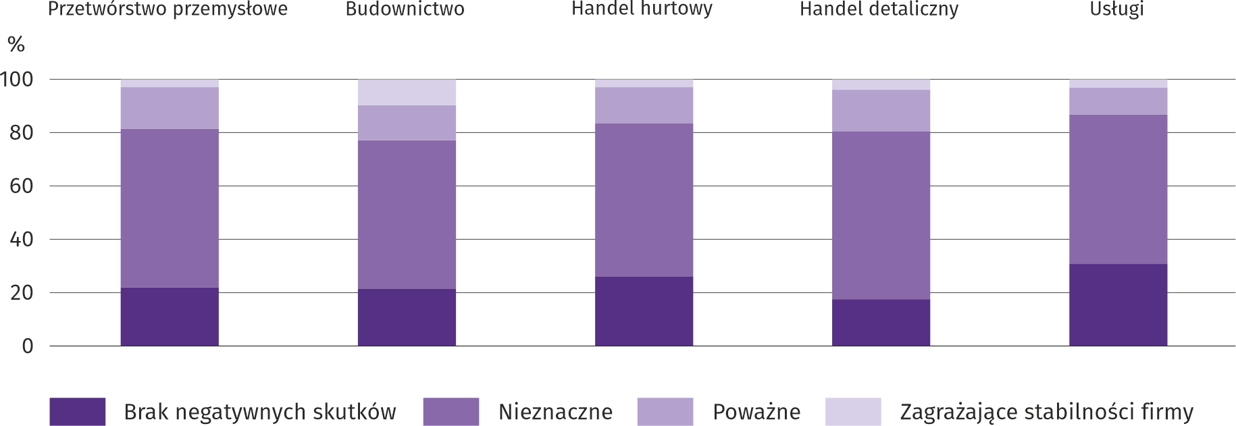
Wśród przedsiębiorców, którzy udzielili odpowiedzi w badaniu najczęściej pojawiały się zdania, że trwająca wojna stanowiła w styczniu 2023 r. nieznaczne zagrożenie dla prowadzenia działalności w ich firmach. Skutki wojny poważne oraz zagrażające stabilności firmy najczęściej odczuwali przedsiębiorcy działający w budownictwie.
Pyt. 2. Z zaobserwowanych w ostatnim miesiącu negatywnych skutków wojny w Ukrainie najbardziej do Państwa firmy odnoszą się:
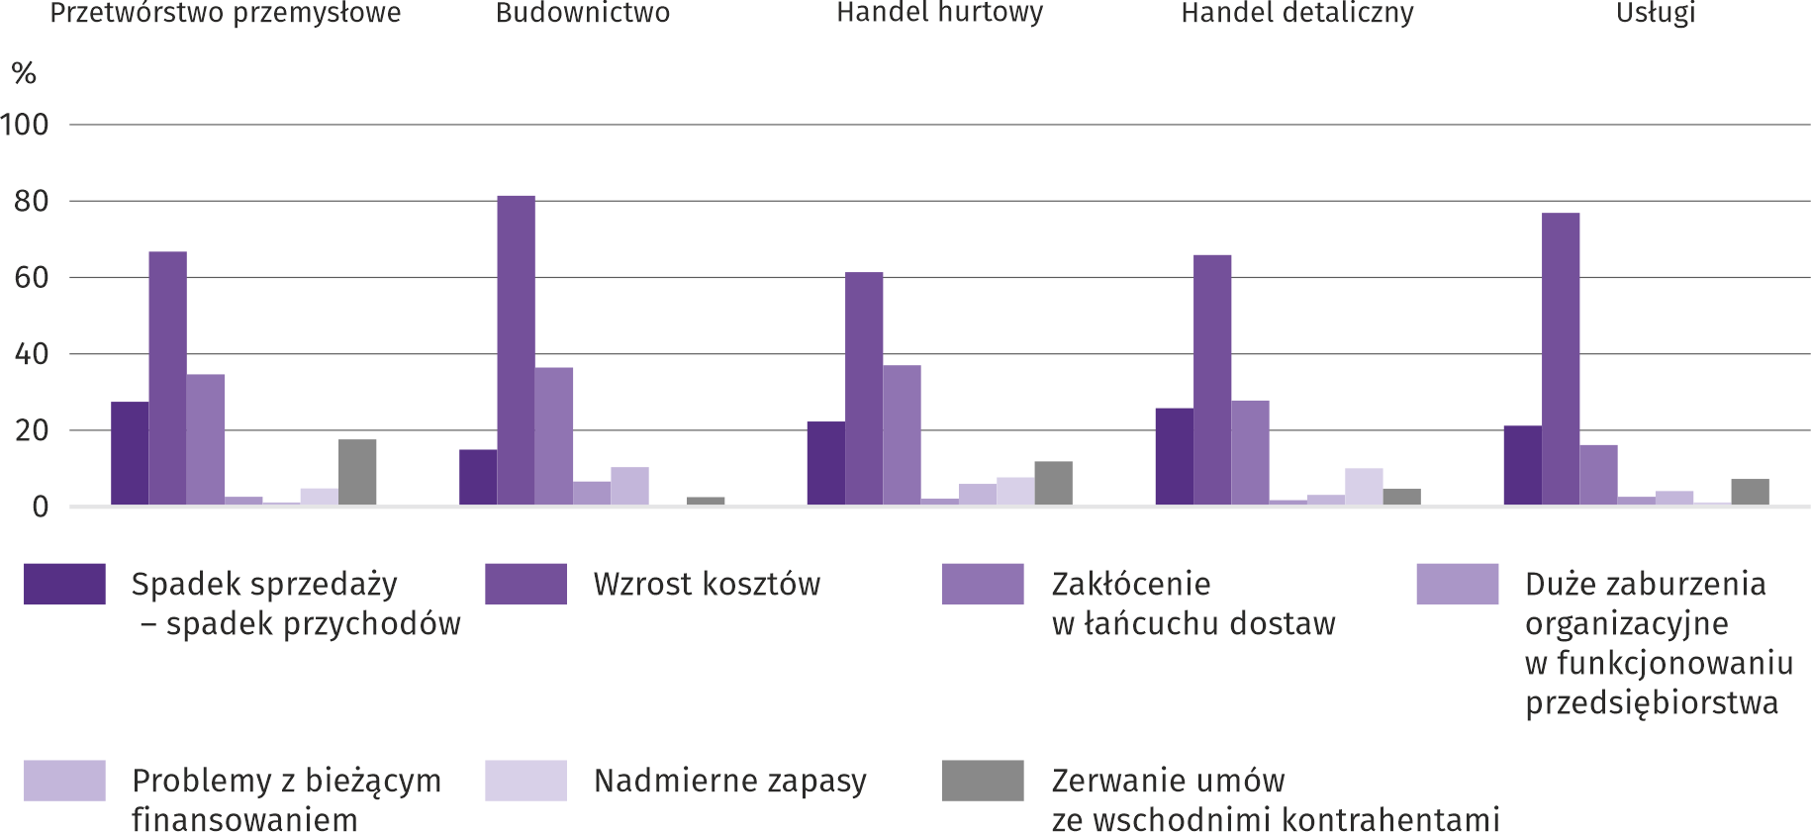
Za negatywny skutek wojny w Ukrainie przedsiębiorcy niezależnie od rodzaju prowadzonej działalności uznali wzrost kosztów, a następnie zakłócenia w łańcuchu dostaw oraz spadek sprzedaży/spadek przychodów.
Pyt. 3. Jeżeli w Państwa firmie są zatrudnieni pracownicy z Ukrainy, to czy w związku z wojną w Ukrainie zaobserwowali Państwo w ubiegłym miesiącu:
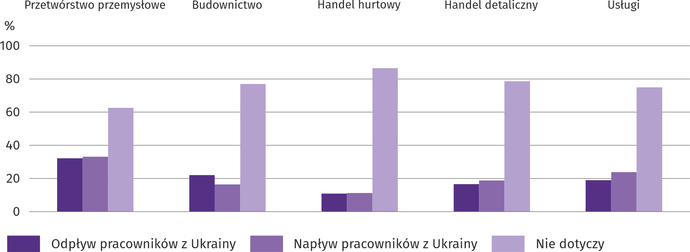
W styczniu 2023 r. we wszystkich badanych rodzajach działalności zaobserwowano odpływ i napływ pracowników z Ukrainy w związku z trwającą wojną (w zdecydowanej większości był to ruch nieznaczny). Zarówno odpływ, jak i napływ pracowników najczęściej wskazano w przetwórstwie przemysłowym.

Pytania o procesy cenowe
Pyt. 4. Jak Państwa zdaniem kształtować się będą ceny usług/materiałów/surowców wykorzystywanych przez Państwa firmę w ramach prowadzonej działalności gospodarczej?
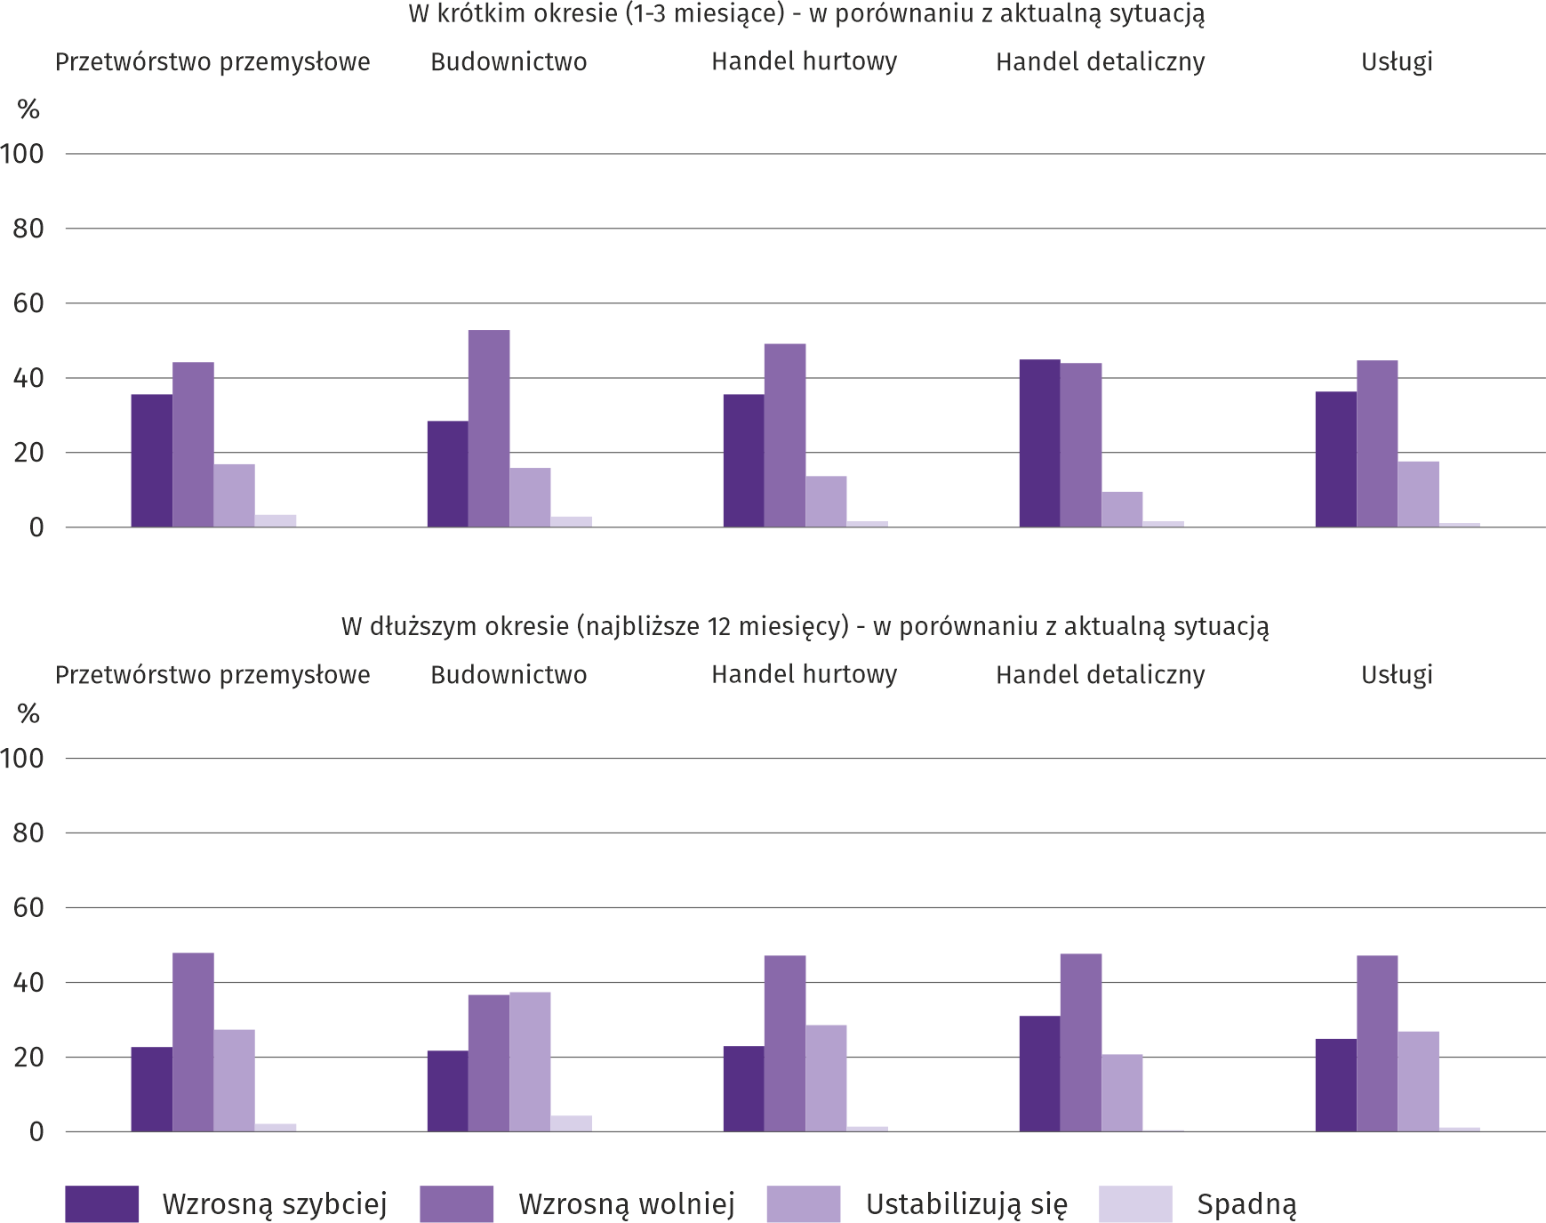
W większości badanych rodzajów działalności najwięcej przedsiębiorców było zdania, że w krótkim okresie czasu (1–3 miesiące) ceny usług/materiałów/surowców wzrosną wolniej niż obecnie, tylko w handlu detalicznym najwięcej odpowiedzi wskazywało, że ceny będą rosłych szybciej. W dłuższym okresie czasu (najbliższe 12 miesięcy), poza budownictwem, blisko połowa przedsiębiorców spodziewała się, że wzrost cen będzie wolniejszy niż obecnie; natomiast w budownictwie najwięcej ankietowanych uznało, że ceny ustabilizują się.

Pyt. 5. Które z poniższych czynników w największym stopniu wpłyną na koszty funkcjonowania Państwa firmy w okresie najbliższego kwartału?:
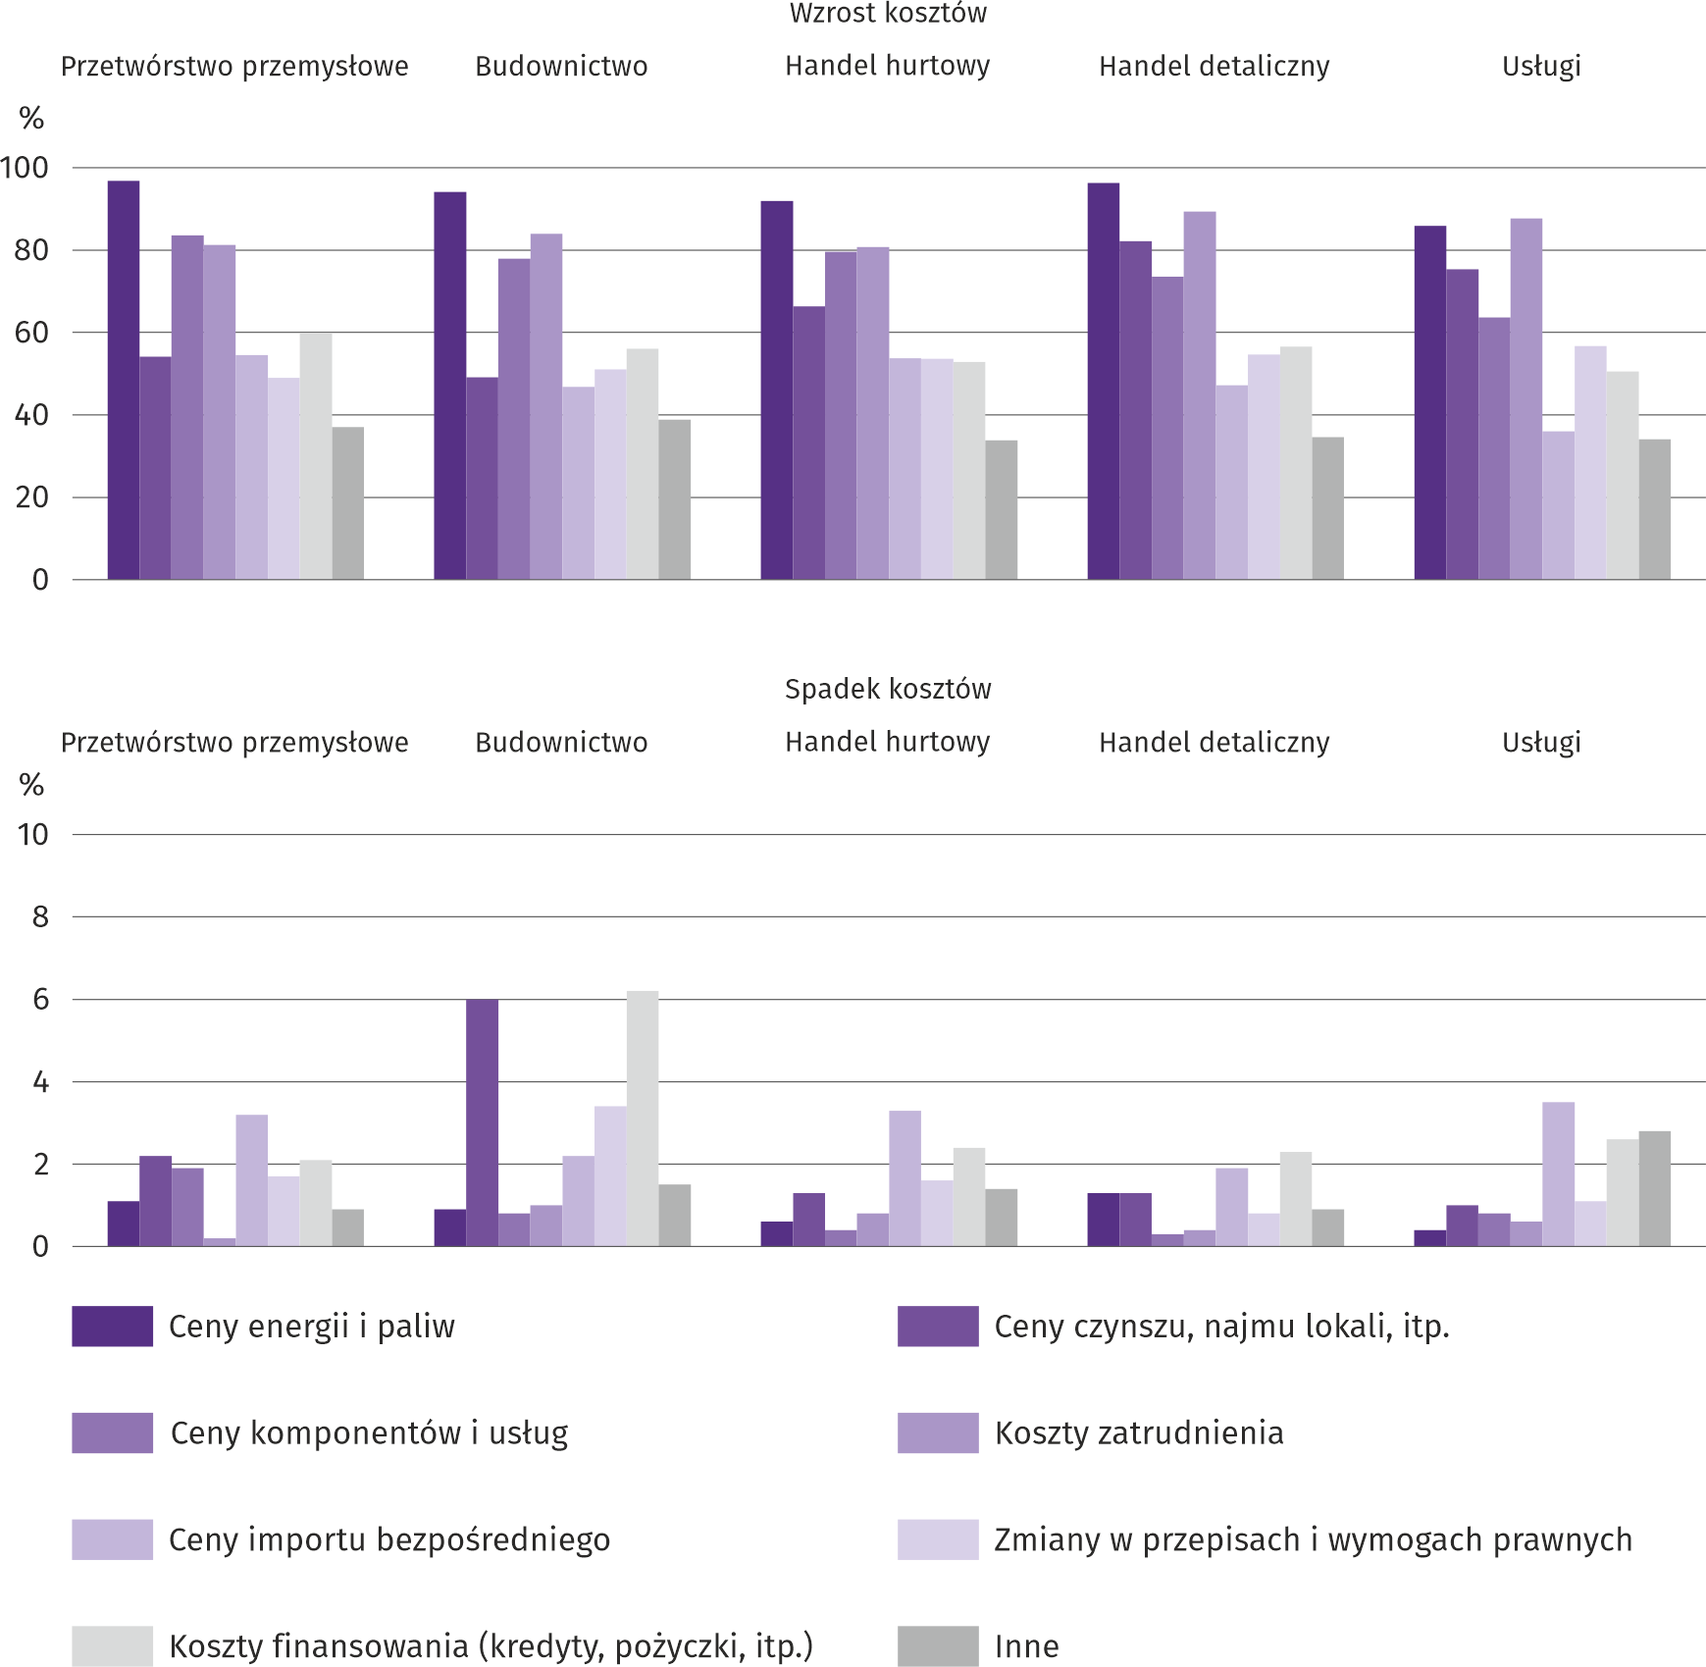
Przedsiębiorcy we wszystkich badanych rodzajach działalności za czynniki mające największy wpływ na wzrost kosztów funkcjonowania firmy uznali ceny energii i paliw, koszty zatrudnienia oraz ceny komponentów i usług. Wśród czynników mających największy wpływ na spadek kosztów we wszystkich branżach wymieniono koszty finansowania (kredyty, pożyczki, itp.), a ponadto w większości wskazano na ceny importu bezpośredniego oraz ceny czynszu, najmu lokali, itp.

Pyt. 6. Czy obserwowane i przewidywane zmiany w warunkach finansowania przedsiębiorstwa (koszty kredytów bankowych i ich dostępność, kredyt kupiecki, odroczone płatności, itp.) spowodują, w najbliższych 12 miesiącach, w przypadku:
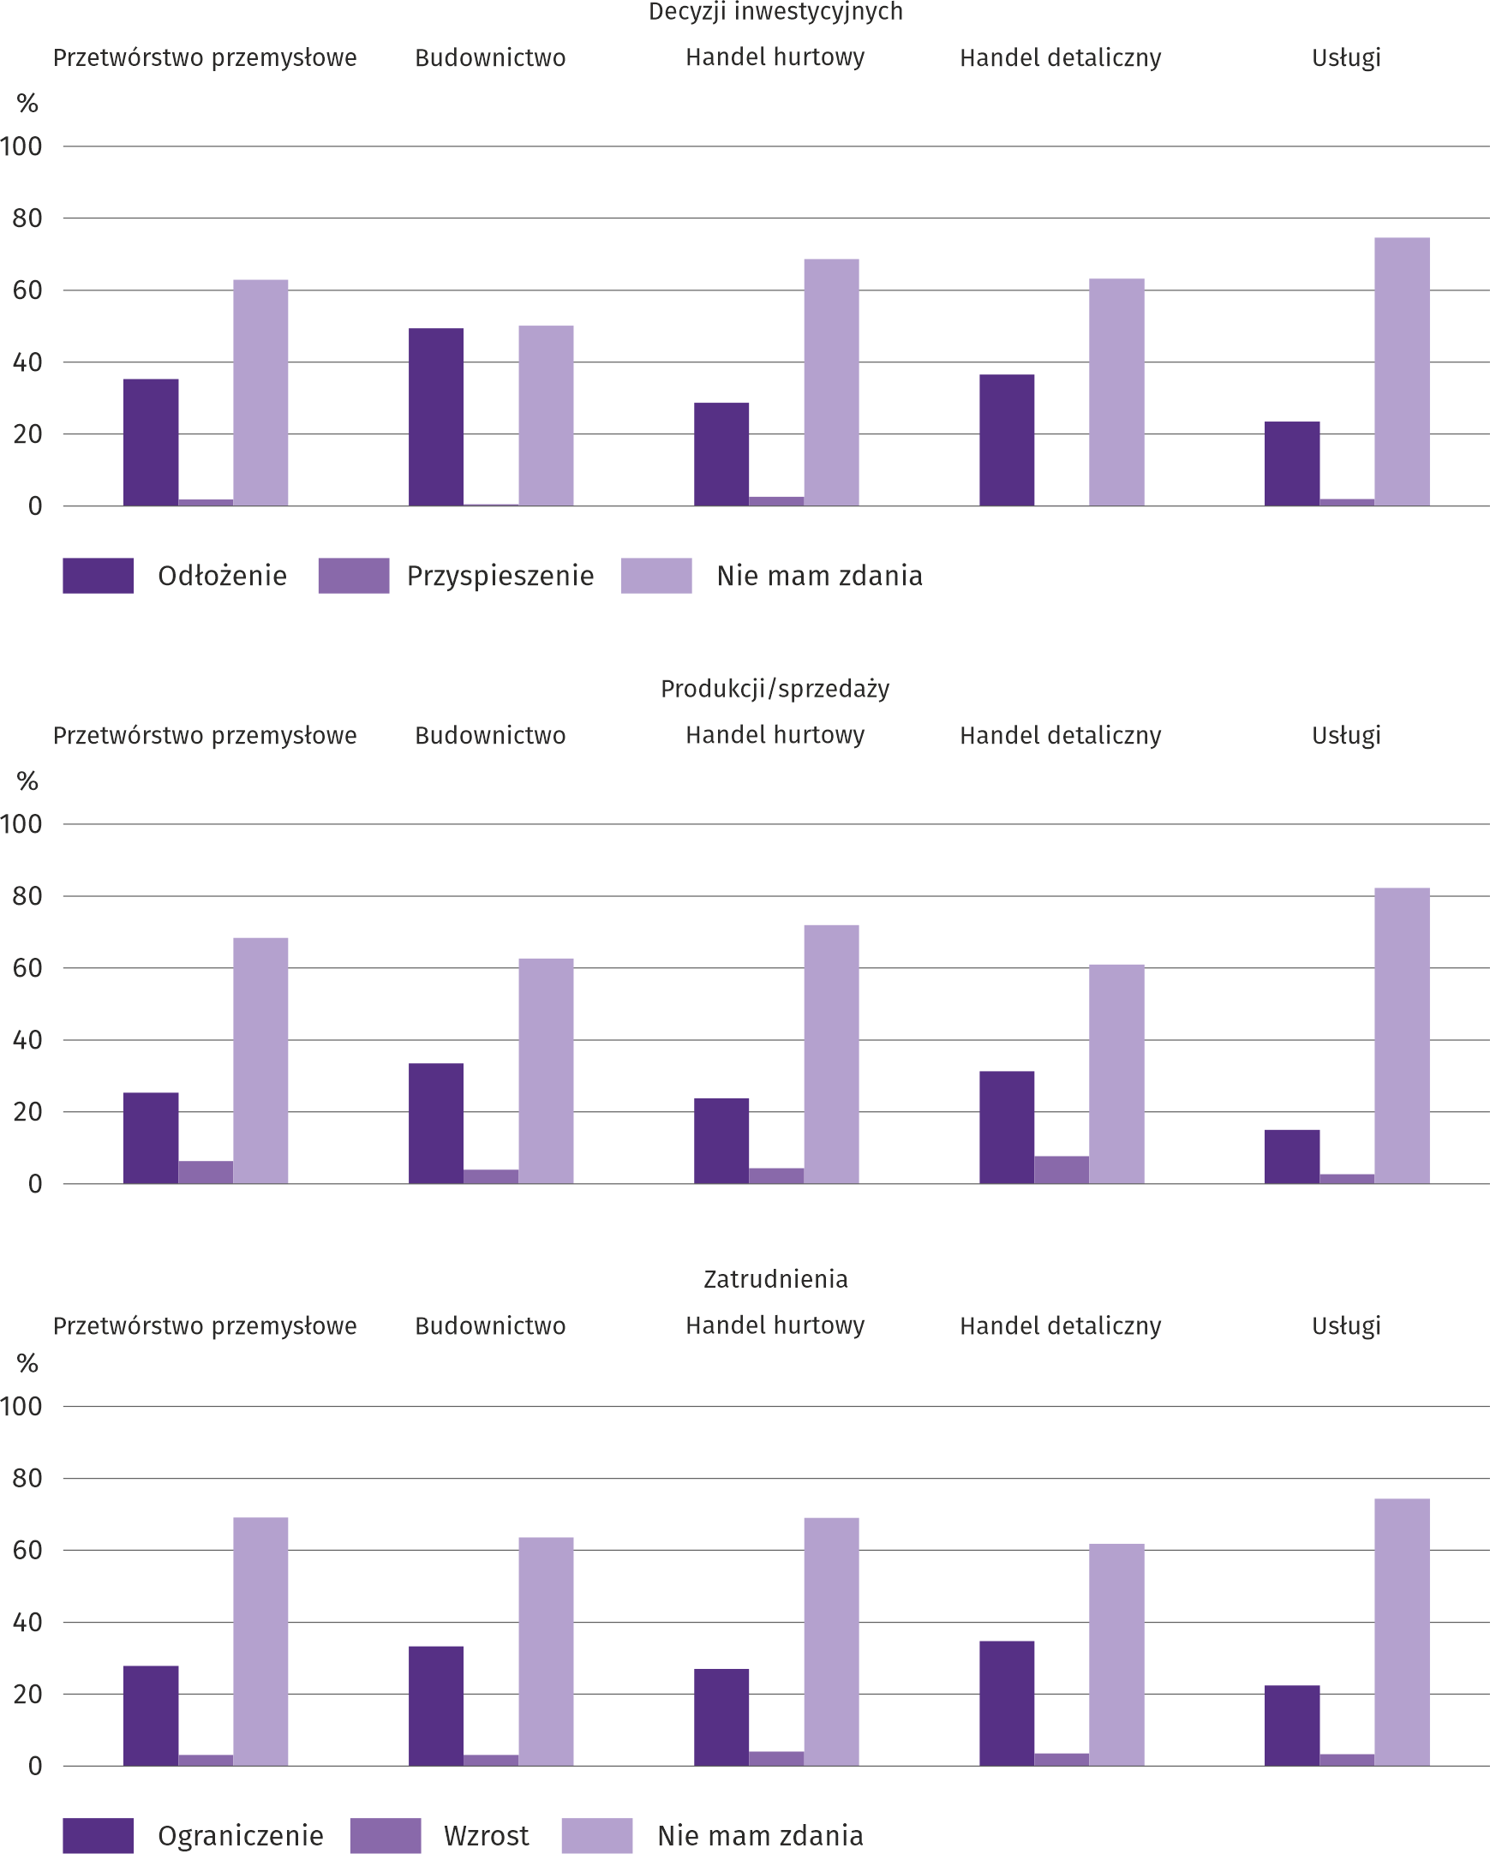
Udzielone odpowiedzi na pytania jak obserwowane i przewidywane zmiany w warunkach finansowania przedsiębiorstwa w ciągu najbliższych 12 miesięcy wpłyną na decyzje inwestycyjne, produkcję/sprzedaż i zatrudnienie wskazują, że przedsiębiorcom trudno było ocenić ten wpływ – zawsze większość respondentów nie miała zdania na ten temat. Ci, którzy wyrazili zdanie na wspomniany temat rzadko spodziewali się przyspieszenia inwestycji oraz wzrostu produkcji/sprzedaży i zatrudnienia. Zdecydowanie częściej uznali, że wpływ zmian w warunkach funkcjonowania przedsiębiorstwa będzie negatywny, tj. wymusi konieczność odłożenia inwestycji, a także ograniczenia produkcji/sprzedaży oraz zatrudnienia.
Więcej informacji dotyczących wyników badań koniunktury gospodarczej można znaleźć na stronie Urzędu Statystycznego w Zielonej Górze https://zielonagora.stat.gov.pl/osrodki/osrodek-badan-koniunktury/obk-dane/.

Tablica 13. Wybrane dane o województwie mazowieckim
WYSZCZEGÓLNIENIE  A – 2021 r.  B – 2022 r. |  | 01 | 02 | 03 | 04 | 05 | 06 | 07 | 08 | 09 | 10 | 11 | 12
Przeciętne zatrudnienie w sektorze przedsiębiorstw ª (w tys. osób) | A | 1540,2 | 1538,3 | 1534,8 | 1528,8 | 1532,2 | 1537,7 | 1537,8 | 1536,4 | 1537,6 | 1537,9 | 1541,8 | 1546,6
 | B | 1569,9 | 1571,8 | 1572,5 | 1572,8 | 1572,2 | 1574,9 | 1577,9 | 1577,8 | 1576,7 | 1578,1 | 1580,7 | 1583,8
poprzedni miesiąc=100 | A | 99,9 | 99,9 | 99,8 | 99,6 | 100,2 | 100,4 | 100,0 | 99,9 | 100,1 | 100,0 | 100,3 | 100,3
poprzedni miesiąc=100 | B | 101,5 | 100,1 | 100,0 | 100,0 | 100,0 | 100,2 | 100,2 | 100,0 | 99,9 | 100,1 | 100,2 | 100,2
analogiczny miesiąc poprzedniego roku=100 | A | 99,2 | 99,2 | 99,3 | 101,0 | 102,2 | 101,8 | 101,2 | 100,5 | 100,3 | 100,2 | 100,3 | 100,3
analogiczny miesiąc poprzedniego roku=100 | B | 101,9 | 102,2 | 102,5 | 102,9 | 102,6 | 102,4 | 102,6 | 102,7 | 102,5 | 102,6 | 102,5 | 102,4
Bezrobotni zarejestrowani (w tys. osób; stan w końcu okresu) | A | 151,1 | 152,5 | 149,9 | 147,7 | 144,6 | 141,4 | 139,6 | 138,2 | 134,9 | 131,2 | 129,9 | 129,2
Bezrobotni zarejestrowani (w tys. osób; stan w końcu okresu) | B | 133,5 | 132,7 | 130,4 | 128,0 | 125,3 | 121,7 | 120,7 | 119,9 | 118,3 | 116,2 | 115,8 | 116,5
Stopa bezrobocia ^{b} (w %; stan w końcu okresu) | A | 5,6 | 5,6 | 5,5 | 5,5 | 5,4 | 5,2 | 5,2 | 5,1 | 5,0 | 4,9 | 4,8 | 4,7
Stopa bezrobocia ^{b} (w %; stan w końcu okresu) | B | 4,8 | 4,8 | 4,7 | 4,6 | 4,5 | 4,4 | 4,3 | 4,3 | 4,2 | 4,2 | 4,2 | 4,2
Oferty pracy (zgłoszone w ciągu miesiąca) | A | 13732 | 14151 | 15040 | 15041 | 14658 | 14339 | 15485 | 14674 | 16427 | 18125 | 17141 | 13252
Oferty pracy (zgłoszone w ciągu miesiąca) | B | 16533 | 15627 | 18846 | 14296 | 14943 | 14081 | 12893 | 15270 | 15858 | 16124 | 16367 | 12191
Bezrobotni na 1 ofertę pracy (stan w końcu okresu) | A | 21 | 21 | 22 | 17 | 17 | 16 | 16 | 16 | 13 | 14 | 14 | 26
Bezrobotni na 1 ofertę pracy (stan w końcu okresu) | B | 16 | 17 | 14 | 16 | 13 | 13 | 16 | 13 | 13 | 17 | 15 | 28
Przeciętne miesięczne wynagrodzenia brutto w sektorze przedsiębiorstw ª (w zł) | A | 6570,77 | 6519,70 | 7109,13 | 6904,91 | 6594,12 | 6777,25 | 6772,44 | 6746,93 | 6742,14 | 6968,53 | 6875,56 | 7590,74
 | B | 7163,58 | 7275,06 | 7947,19 | 7819,34 | 7450,43 | 7539,43 | 7716,38 | 7671,21 | 7640,75 | 7862,71 | 7760,49 | 8337,32
poprzedni miesiąc=100 | A | 98,1 | 99,2 | 109,0 | 97,1 | 95,5 | 102,8 | 99,9 | 99,6 | 99,9 | 103,4 | 98,7 | 110,4
poprzedni miesiąc=100 | B | 94,4 | 101,6 | 109,2 | 98,4 | 95,3 | 101,2 | 102,3 | 99,4 | 99,6 | 102,9 | 98,7 | 107,4
analogiczny miesiąc poprzedniego roku=100 | A | 104,5 | 103,7 | 106,1 | 108,4 | 108,4 | 108,7 | 108,0 | 107,9 | 108,4 | 107,7 | 109,7 | 113,3
analogiczny miesiąc poprzedniego roku=100 | B | 109,0 | 111,6 | 111,8 | 113,2 | 113,0 | 111,2 | 113,9 | 113,7 | 113,3 | 112,8 | 112,9 | 109,8
Wskaźniki cen:
towarów i usług konsumpcyjnych ^{c}:
analogiczny okres poprzedniego roku=100 | A | . | . | 102,9 | . | . | 104,3 | . | . | 105,2 | . | . | 107,3
analogiczny okres poprzedniego roku=100 | B | . | . | 109,5 | . | . | 113,1 | . | . | 115,1 | . | . | .
a W przedsiębiorstwach, w których liczba pracujących przekracza 9 osób. b Udział zarejestrowanych bezrobotnych w cywilnej ludności aktywnej zawodowo, szacowanej na koniec każdego miesiąca. c W kwartale.
Tablica 13. Wybrane dane o województwie mazowieckim (cd.)
WYSZCZEGÓLNIENIE  A – 2021 r.  B – 2022 r. |  | 01 | 02 | 03 | 04 | 05 | 06 | 07 | 08 | 09 | 10 | 11 | 12
Wskaźniki cen (dok.):
skupu ziarna zbóż:
poprzedni miesiąc=100 | A | 109,5 | 102,4 | 102,9 | 100,7 | 104,6 | 98,5 | 86,4 | 107,3 | 113,8 | 100,2 | 110,9 | 116,5
poprzedni miesiąc=100 | B | 91,0 | 105,6 | 116,2 | 108,1 | 104,0 | 100,2 | 91,3 | 95,3 | 104,3 | 104,3 | 98,2 | 92,5
analogiczny miesiąc poprzedniego roku=100 | A | 122,8 | 117,9 | 124,4 | 117,2 | 116,3 | 122,8 | 126,0 | 136,8 | 146,1 | 136,9 | 139,8 | 163,7
analogiczny miesiąc poprzedniego roku=100 | B | 136,0 | 140,2 | 158,3 | 169,9 | 168,9 | 171,7 | 181,4 | 161,2 | 147,8 | 153,8 | 136,2 | 108,2
skupu żywca rzeźnego wołowego (bez cieląt):
poprzedni miesiąc=100 | A | 93,5 | 133,9 | 86,2 | 103,4 | 99,2 | 104,9 | 99,7 | 103,1 | 104,8 | 97,7 | 115,7 | 101,1
poprzedni miesiąc=100 | B | 103,2 | 103,4 | 107,5 | 108,3 | 101,4 | 93,0 | 100,0 | 106,1 | 97,7 | 93,7 | 98,4 | 107,2
analogiczny miesiąc poprzedniego roku=100 | A | 92,0 | 124,4 | 110,5 | 112,7 | 113,5 | 120,7 | 115,8 | 127,4 | 125,3 | 122,1 | 141,9 | 142,9
analogiczny miesiąc poprzedniego roku=100 | B | 157,8 | 121,9 | 152,0 | 159,3 | 162,8 | 144,3 | 144,6 | 148,8 | 138,7 | 132,9 | 113,0 | 119,9
skupu żywca rzeźnego wieprzowego:
poprzedni miesiąc=100 | A | 100,2 | 111,1 | 121,7 | 100,2 | 103,5 | 98,5 | 95,4 | 100,4 | 85,2 | 92,5 | 105,3 | 105,5
poprzedni miesiąc=100 | B | 99,8 | 98,4 | 150,1 | 104,6 | 96,8 | 104,0 | 104,1 | 105,0 | 102,8 | 95,2 | 100,6 | 106,2
analogiczny miesiąc poprzedniego roku=100 | A | 67,0 | 71,3 | 86,4 | 89,7 | 103,3 | 97,3 | 101,9 | 104,1 | 94,2 | 91,0 | 104,2 | 116,2
analogiczny miesiąc poprzedniego roku=100 | B | 115,7 | 102,5 | 126,4 | 132,0 | 123,4 | 130,3 | 142,2 | 148,7 | 179,4 | 184,7 | 176,4 | 177,6
Relacje cen skupu ª żywca wieprzowego do cen targowiskowych żyta | A | . | . | . | . | . | . | 7,9 | 8,0 | 6,1 | 5,2 | 5,4 | 5,3
 | B | 4,7 | 4,6 | 6,1 | 6,0 | 5,7 | 5,9 | 6,4 | 6,8 | 6,5 | 6,1 | 6,1 | 6,6
Produkcja sprzedana przemysłu ^{b} (w cenach stałych):
poprzedni miesiąc=100 | A | 95,1 | 99,3 | 114,3 | 88,4 | 100,0 | 102,3 | 97,3 | 101,3 | 108,0 | 111,0 | 104,8 | 105,2
poprzedni miesiąc=100 | B | 96,1 | 100,0 | 121,9 | 78,1 | 97,4 | 96,8 | 96,2 | 107,9 | 106,1 | 102,4 | 103,4* | 100,8
analogiczny miesiąc poprzedniego roku=100 | A | 102,7 | 104,9 | 113,2 | 122,4 | 115,9 | 110,2 | 105,9 | 110,6 | 108,5 | 113,6 | 118,3 | 127,1
analogiczny miesiąc poprzedniego roku=100 | B | 128,4 | 129,2 | 137,8 | 121,8 | 118,6 | 112,2 | 111,0 | 118,3 | 116,3 | 107,3 | 105,9* | 101,5
Produkcja budowlano-montażowa ^{b} (w cenach bieżących):
poprzedni miesiąc=100 | A | 37,4 | 108,5 | 139,6 | 101,3 | 115,2 | 104,5 | 95,1 | 109,0 | 108,0 | 103,0 | 112,7 | 109,1
poprzedni miesiąc=100 | B | 48,5 | 115,8 | 126,5 | 99,8 | 113,8 | 99,0 | 99,8 | 101,9 | 104,5 | 104,5 | 102,8 | 123,3
analogiczny miesiąc poprzedniego roku=100 | A | 87,0 | 77,2 | 89,4 | 90,7 | 104,5 | 100,2 | 100,0 | 108,9 | 107,3 | 105,6 | 120,1 | 98,0
analogiczny miesiąc poprzedniego roku=100 | B | 127,0 | 135,7 | 122,9 | 121,1 | 119,5 | 113,3 | 118,9 | 111,0 | 107,4 | 108,9 | 99,3 | 112,3
a Ceny bieżące bez VAT. b W przedsiębiorstwach, w których liczba pracujących przekracza 9 osób.
Tablica 13. Wybrane dane o województwie mazowieckim (dok.)
WYSZCZEGÓLNIENIE  A – 2021 r.  B – 2022 r. |  | 01 | 02 | 03 | 04 | 05 | 06 | 07 | 08 | 09 | 10 | 11 | 12
Mieszkania oddane do użytkowania (od początku roku) | A | 3895 | 7185 | 10030 | 13097 | 16000 | 19084 | 22224 | 25552 | 29851 | 33607 | 39200 | 44385
Mieszkania oddane do użytkowania (od początku roku) | B | 2877 | 5732 | 9220 | 13358 | 16353 | 18743 | 22177 | 25684 | 29733 | 33618 | 37650 | 43067
analogiczny okres poprzedniego roku=100 | A | 145,8 | 115,5 | 109,7 | 111,7 | 108,1 | 104,2 | 91,2 | 92,3 | 90,5 | 90,5 | 93,3 | 95,2
analogiczny okres poprzedniego roku=100 | B | 73,9 | 79,8 | 91,9 | 102,0 | 102,2 | 98,2 | 99,8 | 100,5 | 99,6 | 100,0 | 96,0 | 97,0
Sprzedaż detaliczna towarów ª (w cenach bieżących):
poprzedni miesiąc=100 | A | 70,1 | 106,4 | 114,3 | 87,7 | 121,4 | 103,0 | 102,9 | 98,8 | 97,9 | 103,9 | 102,5 | 116,9
poprzedni miesiąc=100 | B | 73,9 | 102,5 | 122,9 | 99,4 | 100,4 | 102,6 | 101,3 | 100,9 | 96,3 | 102,6 | 101,7 | 114,2
analogiczny miesiąc poprzedniego roku=100 | A | 88,2 | 97,3 | 122,2 | 127,0 | 121,8 | 113,9 | 110,9 | 110,3 | 112,3 | 115,6 | 125,5 | 115,9
analogiczny miesiąc poprzedniego roku=100 | B | 122,2 | 117,7 | 126,6 | 143,5 | 118,7 | 118,3 | 116,4 | 118,9 | 116,9 | 115,4 | 114,4 | 111,8
Wskaźnik rentowności obrotu w przedsiębiorstwach ^{b}:
brutto ^{c} (w %) | A | . | . | 7,7 | . | . | 7,1 | . | . | 7,3 | . | . | 6,9
brutto ^{c} (w %) | B | . | . | 5,6 | . | . | 5,7 | . | . | 5,4 | . | . | .
netto ^{d} (w %) | A | . | . | 6,4 | . | . | 5,9 | . | . | 6,1 | . | . | 5,7
netto ^{d} (w %) | B | . | . | 4,6 | . | . | 4,7 | . | . | 4,4 | . | . | .
Nakłady inwestycyjne przedsiębiorstw ^{b} – od początku roku (w mln zł; ceny bieżące) | A | . | . | 10470,0 | . | . | 23370,2 | . | . | 38358,4 | . | . | 60121,2
 | B | . | . | 12067,3 | . | . | 26485,4 | . | . | 43618,2 | . | . | .
analogiczny okres poprzedniego roku=100 (ceny bieżące) | A | . | . | 125,1 | . | . | 124,4 | . | . | 122,3 | . | . | 116,2
analogiczny okres poprzedniego roku=100 (ceny bieżące) | B | . | . | 115,3 | . | . | 113,3 | . | . | 113,7 | . | . | .
Podmioty gospodarki narodowej ^{e} w rejestrze REGON (stan w końcu okresu) | A | 889125 | 892337 | 895928 | 899078 | 903365 | 907151 | 910555 | 913994 | 918286 | 921713 | 924634 | 927669
 | B | 929689 | 933084 | 936946 | 938904 | 942577 | 946216 | 949552 | 953378 | 958012 | 962093 | 965680 | 968720
w tym spółki handlowe | A | 182507 | 183477 | 184442 | 185508 | 186906 | 188142 | 189104 | 190318 | 191708 | 193476 | 194760 | 196493
w tym spółki handlowe | B | 197912 | 199278 | 200876 | 201826 | 202713 | 203559 | 204672 | 205824 | 206951 | 207961 | 208918 | 210082
w tym z udziałem kapitału zagranicznego | A | 34386 | 34481 | 34550 | 34665 | 34826 | 34968 | 35089 | 35354 | 35579 | 35854 | 36017 | 36305
w tym z udziałem kapitału zagranicznego | B | 36402 | 36555 | 36649 | 36790 | 36954 | 37154 | 37405 | 37566 | 37738 | 37919 | 38108 | 38289
a W przedsiębiorstwach, w których liczba pracujących przekracza 9 osób. b W przedsiębiorstwach, w których liczba pracujących przekracza 49 osób. c Relacja wyniku finansowego brutto do przychodów z całokształtu działalności. d Relacja wyniku finansowego netto do przychodów z całokształtu działalności. e Bez osób prowadzących gospodarstwa indywidualne w rolnictwie.
Opracowanie merytoryczne:  Urząd Statystyczny w Warszawie  p.o. Dyrektor Agnieszka Ajdyn  Tel: 22 464 23 15 | Rozpowszechnianie:  Centrum Informacji Statystycznej  Marcin Kałuski  Tel: 22 464 20 91
Obsługa mediów  Tel: 22 464 20 91  e-mail: m.kaluski@stat.gov.pl |   warszawa.stat.gov.pl

@Warszawa_STAT

@UrzadStatystycznywWarszawie

gus_stat

glownyurzadstatystycznygus

glownyurzadstatystyczny

W przypadku cytowania danych Głównego Urzędu Statystycznego prosimy o zamieszczenie informacji: „Źródło danych GUS”, a w przypadku publikowania obliczeń dokonanych na danych opublikowanych przez GUS prosimy o zamieszczenie informacji: „Opracowanie własne na podstawie danych GUS”.
Powiązane opracowania
Biuletyn Statystyczny Województwa Mazowieckiego
Raport o sytuacji społeczno-gospodarczej województwa mazowieckiego 2022
Sytuacja społeczno-gospodarcza województw Nr 3/2022
Temat dostępny w bazach danych
Bank Danych Lokalnych (BDL)
Dziedzinowe Bazy Wiedzy (DBW)
Ważniejsze pojęcia dostępne w słowniku
Przeciętne zatrudnienie
Bezrobotni zarejestrowani
Stopa bezrobocia rejestrowanego
Przeciętne miesięczne wynagrodzenie brutto
Cena detaliczna
Wskaźnik cen towarów i usług konsumpcyjnych
Skup produktów rolnych
Ceny skupu
Ceny targowiskowe
Świnie – Trzoda chlewna
Bydło
Produkcja sprzedana przemysłu
Produkcja budowlano-montażowa
Mieszkania oddane do użytkowania
Sprzedaż detaliczna
Sprzedaż hurtowa
Wyniki finansowe przedsiębiorstw
Nakłady inwestycyjne
Podmiot gospodarki narodowej
Koniunktura gospodarcza

Do długotrwale bezrobotnych zalicza się osoby pozostające w rejestrze powiatowego urzędu pracy łącznie przez okres ponad 12 miesięcy w okresie ostatnich 2 lat, z wyłączeniem okresów odbywania stażu i przygotowania zawodowego.
Dotyczy wolnych miejsc pracy i miejsc aktywizacji zawodowej.
Przeciętne wartości temperatur i opadów obliczono jako średnie arytmetyczne przeciętnych miesięcznych wartości z pięciu stacji hydrologiczno-meteorologicznych Instytutu Meteorologii i Gospodarki Wodnej zlokalizowanych w Kozienicach, Mławie, Płocku, Siedlcach i Warszawie.
Dane meldunkowe – mogą ulec zmianie po opracowaniu sprawozdań kwartalnych.
Dotyczy osób prawnych, jednostek organizacyjnych niemających osobowości prawnej oraz osób fizycznych prowadzących działalność gospodarczą (bez osób fizycznych prowadzących gospodarstwa indywidualne w rolnictwie).
Badanie zostało przeprowadzone od 1 do 10 dnia bieżącego miesiąca na próbie jednostek przemysłowych, budowlanych, handlowych i usługowych. Pytania zostały podzielone na dwie sekcje – pytań dotyczących wpływu wojny w Ukrainie na koniunkturę gospodarczą oraz pytań odnoszących się do procesów cenowych. Odpowiedzi na cały dodatkowy blok pytań są udzielane na zasadzie dobrowolności. We wszystkich pytaniach prezentowany jest procent (ważony) odpowiedzi respondentów na dany wariant. Dane zostały zagregowane zgodnie z metodologią agregacji (ważenia) stosowaną standardowo w badaniu koniunktury gospodarczej.
Dopuszczalne było równoczesne zaznaczenie po jednej odpowiedzi dla każdego z wariantów („odpływ” i „napływ”), w związku z tym suma wariantów może przekroczyć 100%. Odpowiedź „nie dotyczy” zaznaczana była w przypadku, gdy firma nie zatrudnia pracowników z Ukrainy lub nie zaobserwowała w ubiegłym miesiącu ich „odpływu” czy „napływu”.

